
Об утверждении Плана по управлению пастбищами и их использованию на территории земель Осакаровского района на 2022-2023 годы
С истёкшим сроком
Решение Осакаровского районного маслихата Карагандинской области от 5 апреля 2022 года № 205. Прекращено действие в связи с истечением срока
В соответствии с Законом Республики Казахстан "О местном государственном управлении и самоуправлении в Республике Казахстан", Законом Республики Казахстан "О пастбищах", районный маслихат РЕШИЛ:
1. Утвердить План по управлению пастбищами и их использованию на территории земель Осакаровского района на 2022-2023 годы, согласно приложению к настоящему решению.
2. Настоящее решение вводится в действие по истечении десяти календарных дней после дня его первого официального опубликования.
Секретарь районного маслихата | К. Саккулаков
Приложение
к решению Осакаровского
районного маслихата
от "5" апреля 2022 года
№ 205
План по управлению пастбищами и их использованию на территории земель Осакаровского района на 2022 - 2023 годы.
План принимается в целях рационального использования пастбищ, устойчивого обеспечения потребности в кормах и предотвращения процессов деградации пастбищ.
План содержит:
1) приемлемые схемы пастбищеоборотов согласно приложениям 1- 23 к настоящему Плану;
2) карты с обозначением внешних и внутренних границ и площадей пастбищ, в том числе сезонных, объектов пастбищной инфраструктуры согласно приложениям 24 - 46 к настоящему Плану;
3) схемы доступа пастбищепользователей к водоисточникам (озерам, рекам, прудам, копаням, оросительным или обводнительным каналам, трубчатым или шахтным колодцам), составленную согласно норме потребления воды согласно приложениям 47- 69 к настоящему Плану;
4) схемы (карты) расположения пастбищ на территории административно-территориальной единицы в разрезе категорий земель, собственников земельных участков и землепользователей на основании правоустанавливающих документов согласно приложениям 70 - 92 к настоящему Плану;
5) карты с обозначением внешних и внутренних границ и площадей пастбищ, необходимых для удовлетворения нужд населения для выпаса сельскохозяйственных животных личного подворья, в зависимости от местных условий и особенностей согласно приложениям 93-115 к настоящему Плану, но в связи с отсутствием свободных пастбищных земель в районе, полное удовлетворение нужд населения не представляется возможным, общая потребность в пастбищных угодьях личных подворий населения района составляет 609 тыс. га.
6) календарный график по использованию пастбищ, устанавливающий сезонные маршруты выпаса и передвижения сельскохозяйственных животных согласно приложению 116 к настоящему Плану;
7) иные требования, необходимые для рационального использования пастбищ на соответствующей административно - территориальной единице.
В виду того, что Осакаровский район является растениеводческим регионом Карагандинской области и имеет малую территориальную площадь, которая в большей ее части занята под посевами зерновых, масличных, кормовых, бобовых и овощных культур в данном плане отсутствуют такие схемы (карты), как Схема перераспределения пастбищ для размещения поголовья сельскохозяйственных животных физических и (или) юридических лиц, у которых отсутствуют пастбища, и перемещения его на предоставляемые пастбища и Схема размещения поголовья сельскохозяйственных животных на отгонных пастбищах физических и (или) юридических лиц, не обеспеченных пастбищами, расположенными на территории районного значения, поселке, селе, сельском округе, из-за отсутствия земель.
План принят с учетом сведений о состоянии геоботанического обследования пастбищ, сведений о ветеринарно-санитарных объектах, данных о численности поголовья сельскохозяйственных животных с указанием их владельцев – пастбищепользователей, физических и (или) юридических лиц, данных о количестве гуртов, отар, табунов, сформированных по видам и половозрастным группам сельскохозяйственных животных, сведений о формировании поголовья сельскохозяйственных животных для выпаса на отгонных пастбищах, особенностей выпаса сельскохозяйственных животных на культурных и аридных пастбищах, сведений о сервитутах для прогона скота и иных данных, предоставленных государственными органами, физическими и (или) юридическими лицами.
Осакаровский район расположен в северной части Карагандинской области. Район граничит с Нуринским и Бухар-Жырауским районами Карагандинской области, Аршалынским районом Акмолинской области и Баянаульским районом Павлодарской области.
Площадь района 12,6 тысяч километров. Центр района — поселок Осакаровка. В состав района входят поселок Молодежный и 53 сельских населенных пункта, входящие в 21 сельский округ. Район географически входит в зону Казахского мелкосопочника Сары-Арка, в котором выделяются горы Нияз, Акдын, Шокай, Ерейментау.
Рельеф района мелкосопочный, местами низкогорный: Шокай, Нияз. По территории района протекают реки Шидерты, Оленты, Ишим. По территории района проходит канал имени Каныша Сатпаева, крупнейшее гидротехническое сооружение в республике, с рядом искусственных водохранилищ. Имеются озера: Караколь, Шыбындыколь, Ишимское и Туздинское водохранилище.
Климат района резко континентальный, сухой. Высокая степень континентальности проявляется в больших годовых и суточных амплитудах температуры и в неустойчивости климатических показателей во времени (из года в год). Лето на территории района жаркое и продолжительное. Температура воздуха летом иногда повышается до 40-48°С; зима, наоборот, холодная, морозы иногда доходят до 40-45°С и даже 50°С. В среднем продолжительность теплого периода (со средней суточной температурой воздуха выше 0°) колеблется по территории района от 200 до 240 дней.
Годовое количество осадков по району изменяется от 130 миллиметров и менее до 310 миллиметров и более. Осадки теплого периода (IV-X) исчисляются в среднем 150-250 миллиметрах. Энергетические запасы ветра в районе достаточно велики и вполне могут быть использованы для целого ряда нужд народного хозяйства. Средняя годовая скорость ветра составляет 2,0 - 4,4 метров в секунду. Преобладающее направление ветра – юго-западное и южное.
Природно-климатическая зона представлена степной ландшафтной зоной. Преобладают каштановые почвы, небольшие участки малогумусных южных черноземов. Степная зона характеризуется сухим резко континентальным климатом: лето жаркое и сухое, зима малоснежная, но суровая с ветрами и буранами.
Испаряемость за летний период превышает атмосферные осадки в 3-7 раз. Резкая континентальность определяется суровой зимой, высокими летними температурами, большими годовыми и суточными амплитудами температуры воздуха и малым количеством атмосферных осадков.
Растительность района.
Наиболее распространены дерново-злаковые степи на темно-каштановых почвах. На легких супесчаных почвах формируются полынно-ковыльные степи с участием полыни, типчака, ковыля и разнотравья – качима метельчатого, шалфея степного, песчанки длиннолистой. На тяжелых глинистых почвах в составе растительных группировок появляются ковыль – волосатик, полынь Сиверса.
В соответствии с Приказом Министра сельского хозяйства Республики Казахстан от 14 апреля 2015 года № 3-3/332 "Об утверждении предельно допустимой нормы нагрузки на общую площадь пастбищ", предельно допустимая норма нагрузки на общую площадь пастбищ Осакаровского района принималась для степной зоны, подзоны – умеренно сухая степь, тип пастбищ – ковыльно - типчаковые с полынно-типчаковыми на солонцах.
Общие сведения о площади района.
Общая площадь территории, закрепленная за сельскими округами и поселками составляет 1 128 263 гектаров, из которых 144 712 гектаров занимают земли населенных пунктов. Под земли сельскохозяйственного назначения отводится 870 882 гектаров согласно приложению 117.
Общая площадь пастбищ, закрепленных за сельскими округами, составляет 570 163 гектаров, в том числе коренного улучшения – 114 205 гектаров согласно приложению 118.
Информация по имеющимся ветеринарно-санитарным объектам в разрезе сельских округов согласно приложению 119.
В районе зарегистрировано лошадей - 21940, крупнорогатый скот - 43 791, мелко рогатый скот – 48683 голов согласно приложению 120. Запас кормов с пастбищ используется в пастбищный период, продолжительность которого 135-200 дней. Запас кормов с сенокосов и искусственных сенокосов используется в стойловый период.
Согласно Приказа Министра сельского хозяйства Республики Казахстан от 14 апреля 2015 года № 3-3/332 "Об утверждении предельно допустимой нормы нагрузки на общую площадь пастбищ" норматив нагрузки на 1 голову в умеренно-засушливой степи составляет:) крупного рогатого скота – 13,0 - 19,0 гектар, овцы и козы – 2,6 - 3,8 гектар, лошади – 15,6 -22,8 гектар, верблюды – 18,2 - 26,2 гектар согласно приложению 121.
Сведения о емкости пастбищ.
Одним из методов определения емкости пастбищ в пастбищный период является метод определения на основе имеющихся данных о продуктивности пастбищ. Суточная потребность в зеленом корме для различных видов животных определяется по зоотехническим нормам, принятым в хозяйстве. Однако, ориентировочно можно придерживаться следующих норм зеленого корма (в среднем на одну голову): коровам в зависимости от удоя 40-75 килограммов, молодняку крупного рогатого скота старше 1 года 30-40 килограммов, молодняку до 1 года 15-25 килограммов, овцам 6-8 килограммов, ягнятам 2-3 килограмма, лошадям 30-40 килограммов. Продолжительность пастбищного периода в различных зонах в среднем следующая: в лесной зоне 130-140 дней, в лесостепи 150-200 дней, в степи 180-200 дней.
Таким образом, зная урожай пастбища, суточную потребность животного в зеленом корме и продолжительность пастбищного периода, можно определить емкость пастбища.
Существует несколько систем пастьбы, из которых наиболее известны следующие:
- вольная, или бессистемная пастьба, когда скот пасется по всему пастбищу ежедневно в течение всего пастбищного периода;
- пастьба на привязи, состоящая в том, что животное пасется на веревочной или цепной привязи на небольшом участке пастбищ, а потом переводится на другой участок, затем на следующий и так далее;
- загонная система пастьбы, когда пастбищный участок делят на несколько загонов и стравливают их скоту поочередно. На территории Осакаровского района применяется только вольная и загонная система пастьбы. На привязях иногда пасут племенных быков или же слабых, старых животных.
Загонная система пастьбы. Основное звено рационального использования пастбищ – загонная система пастьбы. По сравнению с бессистемной пастьбой этот способ имеет огромные преимущества. При бессистемном (вольном) выпасе скота в травостое постоянно уменьшается количество хорошо поедаемых злаковых и бобовых растений, наконец, ценные растения исчезают, заменяясь плохо поедаемыми и не поедаемыми травами, а также низкорослыми, малоурожайными растениями. В результате во второй половине пастбищного сезона животные испытывают недостаток в питании и вынуждены поедать малоценные или перестоявшие растения. При загонной системе пастьбы эти недостатки устраняются, сохраняется высокая продуктивность пастбищ и состояние травостоя.
При загонной системе пастьбы пастбищный участок делят на загоны, травостой которых стравливают скоту по очереди. Сначала скот пасут в первом загоне, а потом, когда на этом участке растительность будет стравлена, скот перегоняют на второй загон. По окончании стравливания во втором загоне, скот перегоняют в третий, затем в четвертый и так поступают до тех пор, пока не будут использованы все загоны, после чего скот переводят снова в первый загон. Начинается второй цикл стравливания в порядке очередности всех загонов. Каждый загон должен быть свободным от выпаса 25-30 дней, чтобы трава на этом участке хорошо отросла. При загонной системе пастьбы значительно уменьшается площадь, потребная для содержания скота, удои коров в пастбищный период повышаются в среднем на 15-25%, а привес живого веса молодняка на 25-30% по сравнению с бессистемной пастьбой.
Для различных природных зон и типов пастбищ разработаны соответствующие схемы пастбищеоборота. По данным В.И. Ларина в условиях Казахстана за пастбищный период в сухостепной зоне возможно отрастание одной-двух отав, в этой связи число циклов стравливания травостоя рекомендуется в сухостепной зоне – два-три. В трехпольном пастбище обороте, рекомендованном для пастбищ сухостепной зоны, предусматривается в среднем двукратное стравливание травостоя: 1-е поле – трехкратное стравливание, начиная с весны текущего года, 2-е поле – двукратное летом и осенью, 3-е поле – однократное осенью после созревания и осыпания семян. Каждое поле пастбищеоборота в процессе выпаса делится на загоны очередного стравливания, число которых устанавливается с учетом конкретных условий года. Продолжительность пребывания скота в загоне не должна превышать 6 дней.
Среднее количество загонов в пастбищеобороте для этого типа пастбищ, может быть исчислено по формуле:
Количество загонов = (продолжительность пастбищного периода /допустимая продолжительность пребывания скота в загоне /число циклов стравливания) /1,5, то есть 180/6/2=15.
В трехпольном пастбищеобороте предусматривается в среднем двукратное стравливание травостоя. При продолжительности пастбищного периода 180 дней и пребывании скота в загоне не более 6 дней, общее количество загонов в пастбищеобороте составит 15, а на поле 5.
Расчет размера загона. Размер загона равен площади гуртового участка /количество загонов/.
Для отары 100 голов, коров 600/15=40 гектара.
Итого: трехпольный пастбищеоборот для 100 голов крупнорогатого скота; площадь пастбищеоборота 600 гектаров, площадь поля 200 гектаров, на каждом поле 5 загонов по 40 гектаров.
Форма, длина и ширина поля имеет важное значение для организации рационального использования травостоя в системе загонов очередного стравливания.
Размер поля пастбищеоборота на естественных пастбищах сухостепной зоны, рекомендуется в пределах 60-90 гектаров. В процессе выпаса на нем организуется 3-4 загона очередного стравливания.
При размещении полей и загонов очередного стравливания важным требованием является сокращение холостых перегонов животных, на которые тратится много сил и энергии животных. Основными видами холостых перегонов животных являются перегоны между полями, загонами и летними лагерями, водопойным пунктом.
Порядок стравливания. В первую очередь целесообразно стравливать те участки, где травы близки к выколачиванию. Если траву стравливают в неогороженных загонах, следует широко применять способ пастьбы "из-под ноги", дающий лучшие результаты. При этом способе стадо идет медленно и сдерживается пастухом, поэтому весь травостой поедается равномерно. С утра необходимо проводить стадо по площади с худшим травостоем или не совсем использованным в предыдущие дни. Проголодавшиеся за ночь животные лучше поедают менее съедобные травы, чем во второй половине дня, когда их переводят на свежий участок.
Для сохранения и повышения продуктивности пастбищ, улучшения ботанического травостоя, снижения эродированности или ее предотвращения приемлемая схема пастбищеоборотов по Осакаровскому району, является четырехпольная схема. Формирование гуртов производится по половозрастным группам, в соответствии с зооветеринарными требованиями. Площади пастбищеоборотных массивов устанавливаются с учетом обеспеченности групп скота потребным количеством земляных кормов, создания благоприятных условий при организации выпаса скота, соблюдения допустимых радиусов водопоя выпасываемых видов и групп скота, степени выбитости пастбищ. Пастбищеобороты закрепляются за каждой выпасной группой. Гуртам коров отводятся естественные пастбища, близлежащие к населенному пункту. Овцам и лошадям отведены более отдаленные пастбищные угодья. Конфигурация гуртовых, отарных и табунных участков, по возможности выдерживаются компактно. Границы участков приурочиваются к ярко выраженным контурам и живым урочищам.
Чтобы прокормить имеющееся в районе поголовье рекомендуется многократное стравливание пастбищ. Многократное стравливание, хотя и способствует полному использованию травостоя, приводит к тому, что пастбища постепенно, из года в год снижают свою продуктивность и ухудшают кормовые качества.
На основании вышеизложенного разработаны приемлемые схемы пастбище оборотов:
трехгодовой трехпольный пастбищеоборот по 5 загонов в каждом поле. Чередование использования по годам:
первый год – трехкратное стравливание, первое стравливание начинается с весны и заканчивается 15 июня;
второй год – стравливание в сентябре-октябре;
третий год – стравливание в июле - первой половине августа согласно приложению 116.
Для удобства проведения различных подсчетов, касающихся выпаса скота, применяется условная единица для сравнения или суммирования животных различных видов скота.
Условная голова сельскохозяйственных животных – это единица, используемая для сравнения количества различного вида и категорий животных. Эквивалентность определяется на основе потребности животных в кормах.
Коэффициент пересчета в условные головы сельскохозяйственных животных
Виды животных | Коэффициенты перевода
Крупный рогатый скот | 0,8
Овцы и козы | 0,1
Лошади и верблюды | 1,0
В настоящее время в Осакаровском районе зарегистрировано следующее общее поголовье личного подсобного хозяйства и юридических лиц:
- коровы – 18 712 голов;
- молодняк крупнорогатый скот, быки производители – 25079 голов;
- мелкий рогатый скот – 48 683 голов;
- лошади и верблюды – 21 940 голов;
из них поголовье скота личного подворья, согласно приложения 122 к Плану составляет:
-крупный рогатый скот – 31653 головы;
-мелкий рогатый скот – 37432 головы;
-Лошади и верблюды -13149 голов.
Вся площадь пастбищ используюмая для выпаса скота личного подворья Осакаровского района составляет 456 тыс. гектаров. При норме нагрузки на голову крупного рогатого ската – 13.0 га/гол., мелкого рогатого скота – 3 га/гол., лошадей и верблюдов – 18 га/гол. потребность в пастбищных угодьях личного подворья населения Осакаровского района составляет:
для крупного рогатого скота –31653 гол. *13 га/гол. = 411,5 тыс. га;
для мелкого рогатого скота – 37432 гол. * 3 га/гол. = 112,3 тыс. га;
для лошадей и верблюдов – 13149 гол. * 18 га/гол.=236,7 тыс га;
411,5 тыс.га + 112,3 тыс. га + 236,7 тыс. га = 760,5 тыс. га.
Итого потребность в пастбищных угодьях личных подворий населения района составляет 305 тыс. га.
Сложившуюся потребность пастбищных угодий необходимо восполнить за счет выкупа либо изъятия земель для государственных нужд и выпаса сельскохозяйственных животных населения из земель сельхозтоваропроизводителей. Устранить дефицит в полном объеме не представляется возможным в связи с отсутствием пастбищ.
Сведения о водопоях сельскохозяйственных животных
Водопойные пункты размещаются с учетом видов и групп выпасного поголовья животных, сезонности их использования участков, рельефа местности. При размещении водоисточников необходимо учитывать удобные подходы к водопою и соблюдать санитарно-профилактические правила. В этих целях нельзя допускать размещение водоисточников на заболоченных, затапливаемых и загрязненных участках, а также проектировать к обслуживанию из одного водопойного пункта не более 250 голов крупного рогатого скота или 2000 овец.
Исходя из вышеизложенного сельскохозяйственные животные в зоне пастбищ имеют свободный доступ к водным объектам. Вместе с тем в отдельных участках используются специально отведенные места на водных объектах, соответствующим образом оборудованные для водопоя сельскохозяйственных животных.
Источниками пастбищного водоснабжения являются естественные водоемы, таких как реки, озера и пруды с проточной водой.
Расчет потребности в воде по видам сельскохозяйственных животных и сезонам года производится по следующим нормам:
для крупного рогатого скота и лошадей – 45 – 60 литров;
для молодняка в возрасте 1-2 года – 25 – 35 литров;
для молодняка младше одного года – 10 – 15 литров;
для овец и коз – 3 – 5 литров;
для ягнят – 1-2 литра.
Допустимое расстояние от пастбища до водопоя составляет:
для коров – 2,5 км;
для телят – 1 км;
для молодняка крупного рогатого скота – 2,5 км;
для овец и коз – 3 км;
для лошадей и верблюдов – до 4,6 км.
Пастбищные угодья Осакаровского района в основном полностью обеспечены водой.
Сведения о скотопрогонных трассах временного (сезонного) пользования и сервитутах установленные для прогона скота
На административной территории Осакаровского района, для перегона скота к местам выпаса, источникам водопоя, лагерям, фермам, из загона в загон организованы скотопрогонные трассы. Скотопрогонные трассы размещаются, как правило, с расчетом обслуживания ими наибольшей площади и создания удобной и кратчайшей связи пастбищ с местами стоянки и водопоя скота.
Предпочтительные схемы скотопрогонных трасс прямолинейные, без лишних изгибов и поворотов, с плавными углами поворотов. Скотопрогонные трассы размещены таким образом, чтобы они не пересекали реки, ручьи, канавы, не проходили по заболоченным местам, по бровкам балок и крутых оврагов, без устройства через них переправ, а также по тальвегам балок.
Ширина скотопрогонов зависит от вида животных, размера гуртов и отар, а также механического состава почв, степени сбитости травостоя и эрозионных процессов. Скотопрогонные трассы не совмещены с дорожной сетью, в особенности с районными и областными дорогами.
При необходимости проектом предусматривается профилирование скотопрогонов и залужение их наиболее устойчивыми к вытаптыванию травосмесями. Скотопрогонные трассы проложены на расстоянии не ближе 2-3 км от животноводческих изоляторов, скотомогильников, населенных пунктов, 1,0 – 1,5 км от проезжих дорог и 0,5 – 1,0 км от многолетних насаждений. В силу природных инстинктов животные предпочитают двигаться при пастьбе в утренние часы на восход, а в вечерние часы – на закат солнца.
Приложение 1
к Плану по управлению пастбищами и их
использованию на территории земель
Осакаровского района на 2022 – 2023
годы.
Приемлемая схема пастбищеоборотов сельского округа Акбулак Осакаровского района.

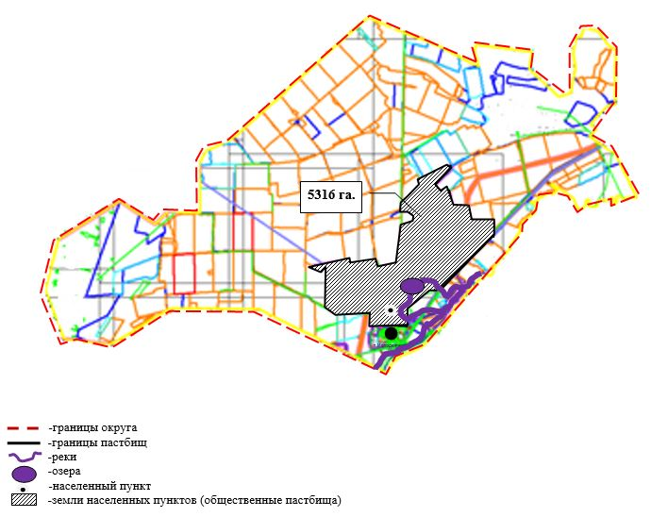

Приложение 2
к Плану по управлению пастбищами и их
использованию на территории земель
Осакаровского района на 2022 – 2023
годы.
Приемлемая схема пастбищеоборотов Батпактинского сельского округа Осакаровского района.

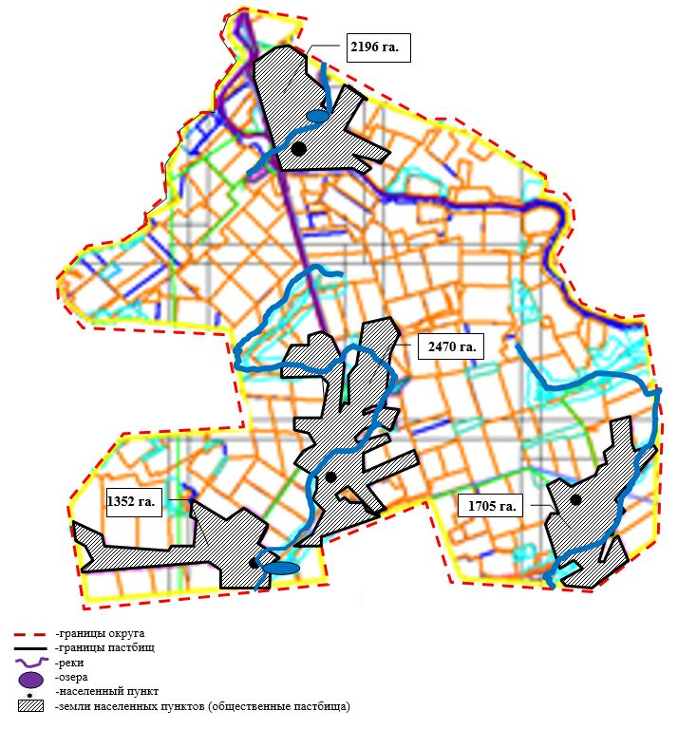

Приложение 3
к Плану по управлению пастбищами и их
использованию на территории земель
Осакаровского района на 2022 – 2023
годы.
Приемлемая схема пастбищеоборотов сельского округа Жансары Осакаровского района.

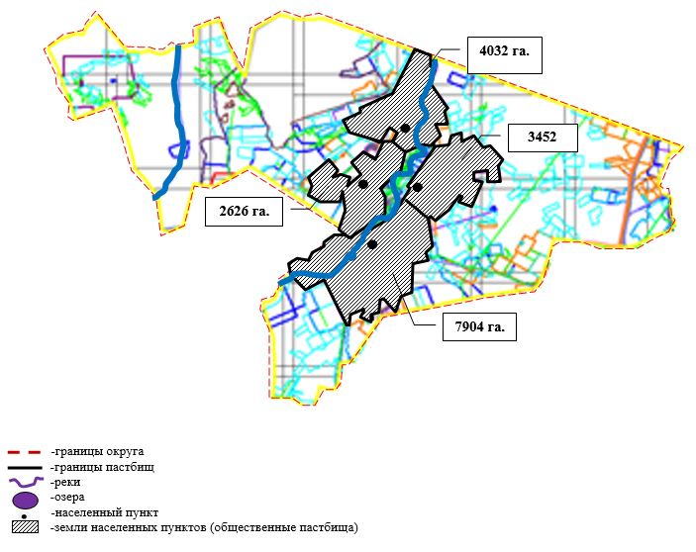

Приложение 4
к Плану по управлению пастбищами и их
использованию на территории земель
Осакаровского района на 2022 – 2023
годы.
Приемлемая схема пастбищеоборотов сельского округа Есиль Осакаровского района.

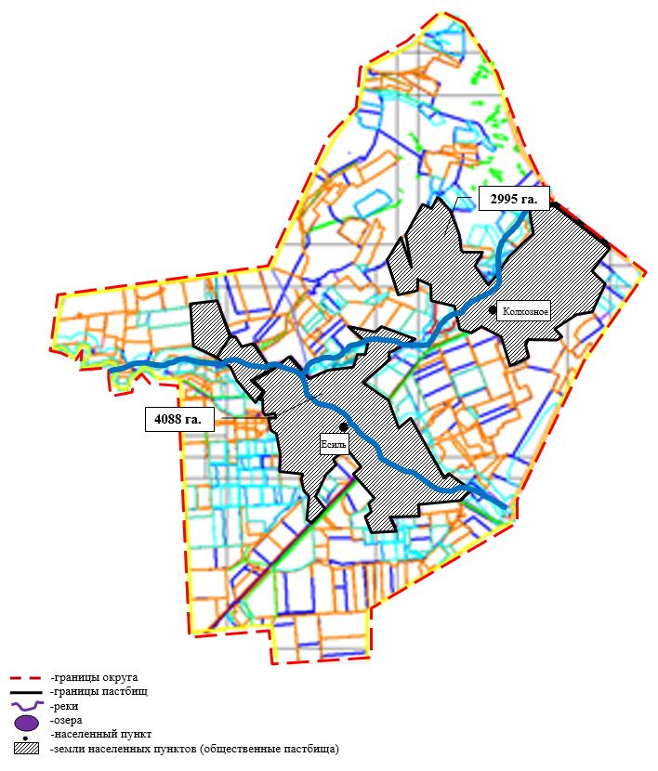

Приложение 5
к Плану по управлению пастбищами и их
использованию на территории земель
Осакаровского района на 2022 – 2023
годы.
Приемлемая схема пастбищеоборотов Звездного сельского округа Осакаровского района.

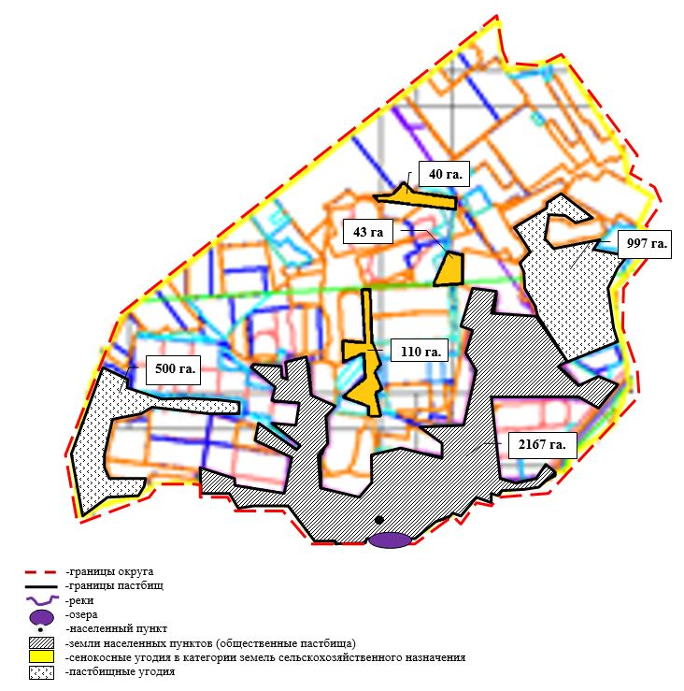

Приложение 6
к Плану по управлению пастбищами и их
использованию на территории земель
Осакаровского района на 2022 – 2023
годы.
Приемлемая схема пастбищеоборотов Иртышского сельского округа Осакаровского района.

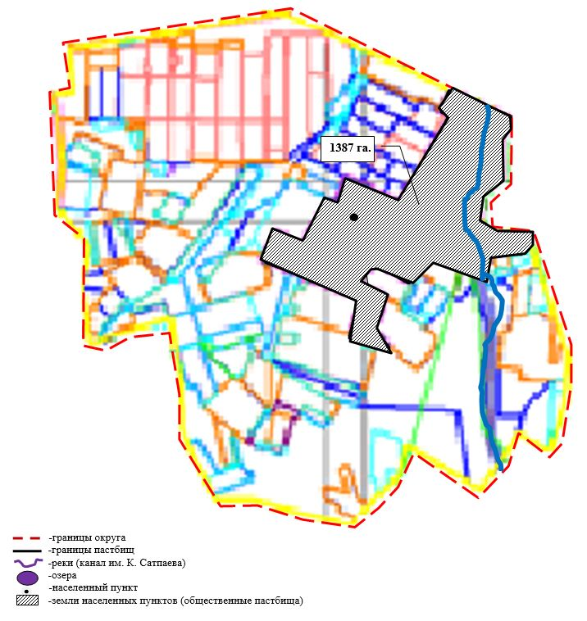

Приложение 7
к Плану по управлению пастбищами и их
использованию на территории земель
Осакаровского района на 2022 – 2023
годы.
Приемлемая схема пастбищеоборотов Карагайлы Осакаровского района.

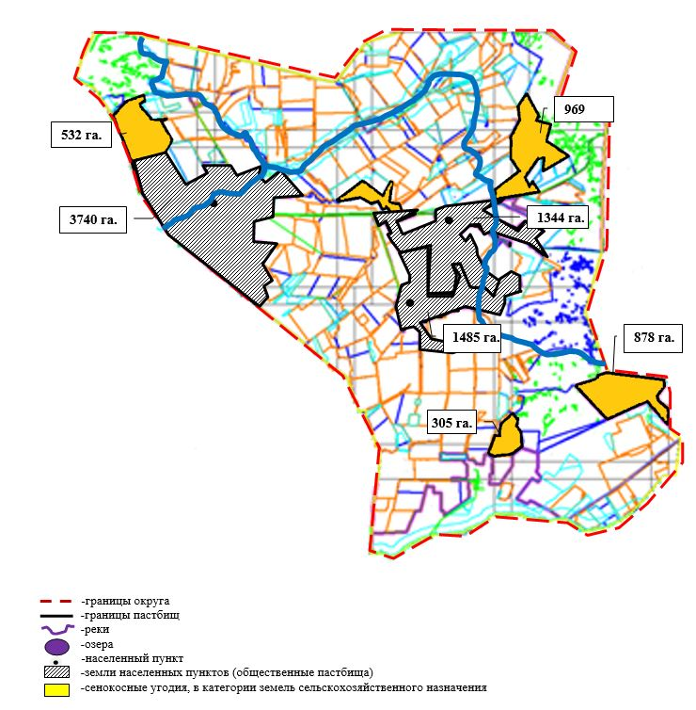

Приложение 8
к Плану по управлению пастбищами и их
использованию на территории земель
Осакаровского района на 2022 – 2023
годы.
Приемлемая схема пастбищеоборотов Каратомарского сельского округа Осакаровского района.

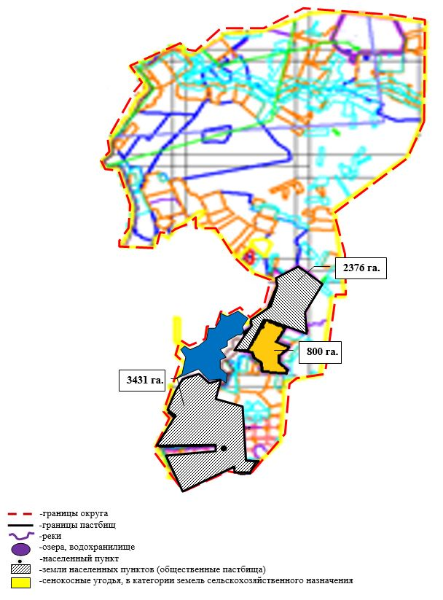

Приложение 9
к Плану по управлению пастбищами и их
использованию на территории земель
Осакаровского района на 2022 – 2023
годы.
Приемлемая схема пастбищеоборотов Кундуздинского сельского округа Осакаровского района.

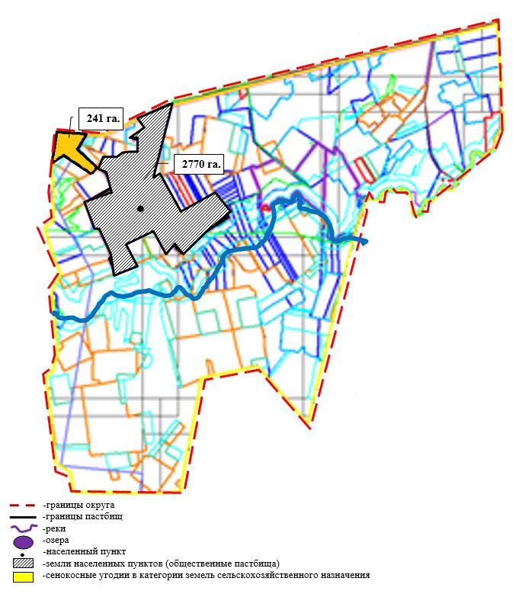

Приложение 10
к Плану по управлению пастбищами и их
использованию на территории земель
Осакаровского района на 2022 – 2023
годы.
Приемлемая схема пастбищеоборотов Маржанкольского сельского округа Осакаровского района.

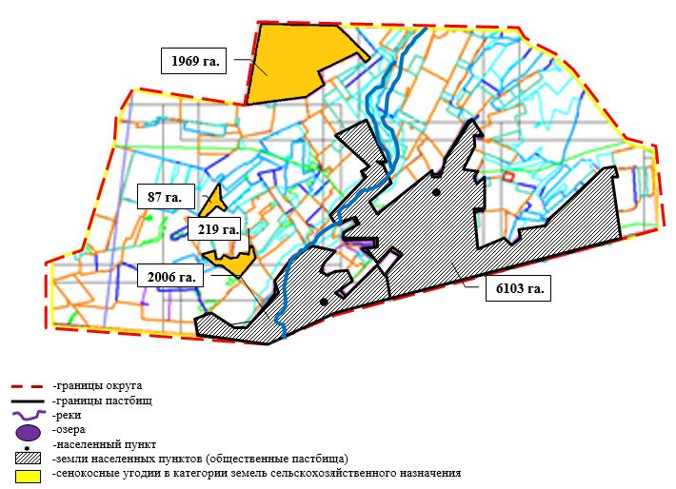

Приложение 11
к Плану по управлению пастбищами и их
использованию на территории земель
Осакаровского района на 2022 – 2023
годы.
Приемлемая схема пастбищеоборотов Мирного сельского округа Осакаровского района.

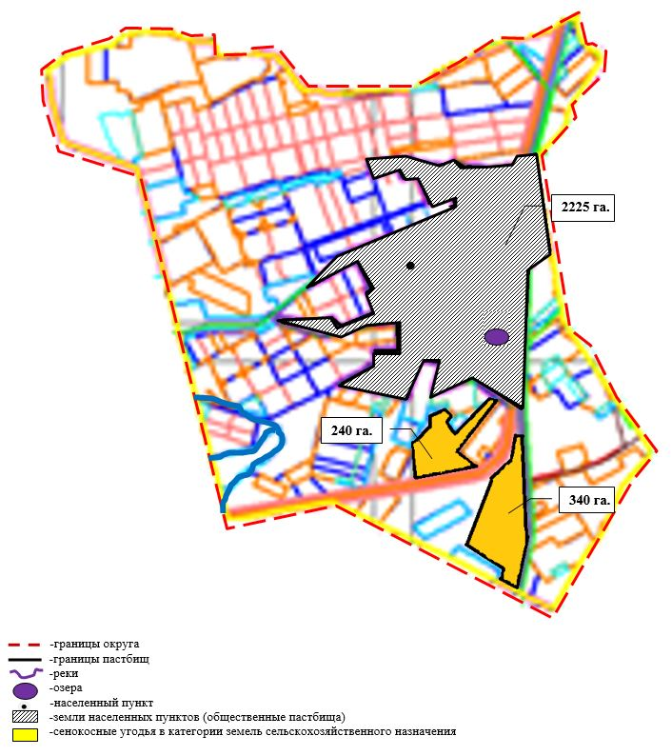

Приложение 12
к Плану по управлению пастбищами и их
использованию на территории земель
Осакаровского района на 2022 – 2023
годы.
Приемлемая схема пастбищеоборотов Николаевского сельского округа Осакаровского района.

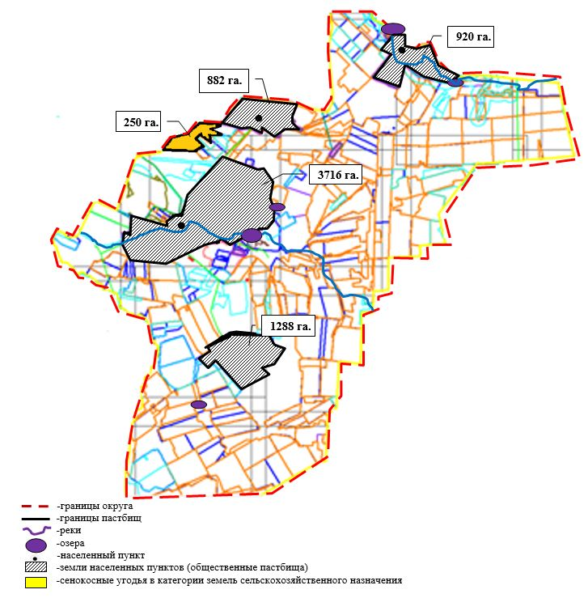

Приложение 13
к Плану по управлению пастбищами и их
использованию на территории земель
Осакаровского района на 2022 – 2023
годы.
Приемлемая схема пастбищеоборотов Озерного сельского округа Осакаровского района.

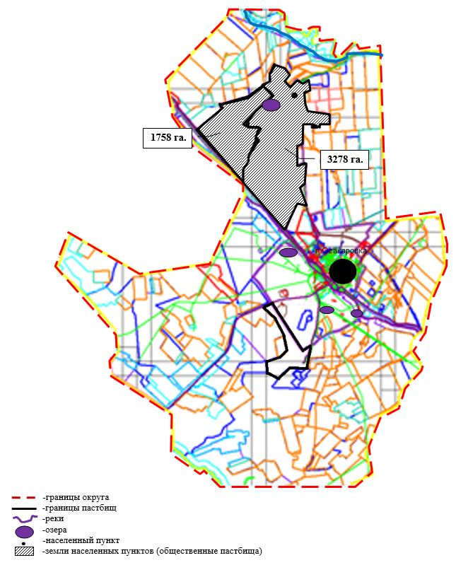

Приложение 14
к Плану по управлению пастбищами и их
использованию на территории земель
Осакаровского района на 2022 – 2023
годы.
Приемлемая схема пастбищеоборотов Пионерского сельского округа Осакаровского района

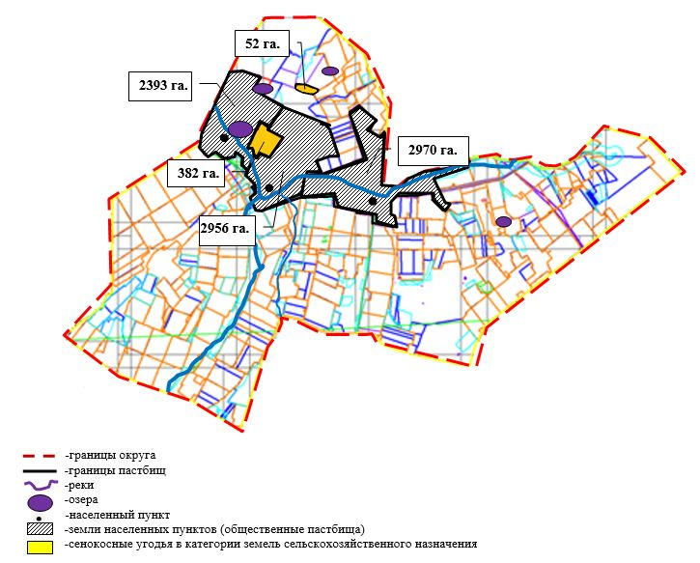

Приложение 15
к Плану по управлению пастбищами и их
использованию на территории земель
Осакаровского района на 2022 – 2023
годы.
Приемлемая схема пастбищеоборотов Родниковского сельского округа Осакаровского района.

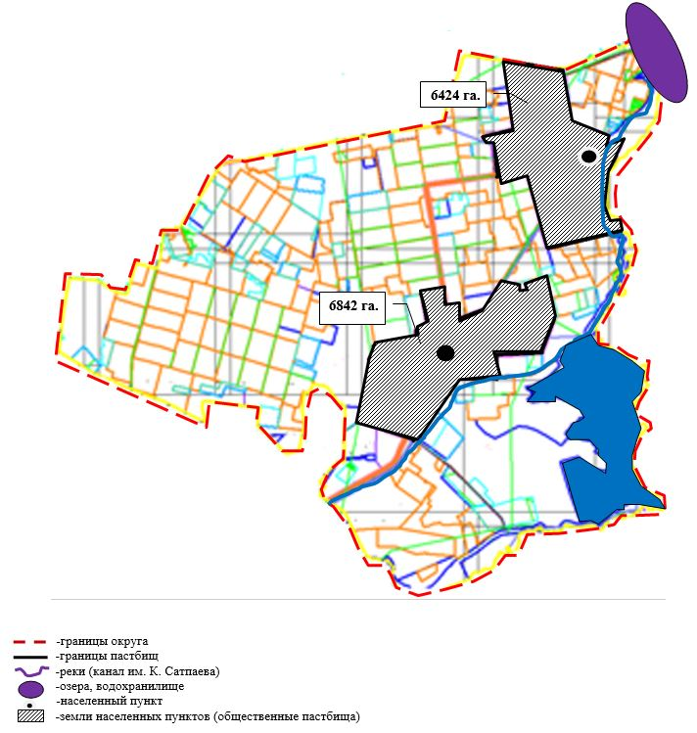

Приложение 16
к Плану по управлению пастбищами и их
использованию на территории земель
Осакаровского района на 2022 – 2023
годы.
Приемлемая схема пастбищеоборотов Садового сельского округа Осакаровского района.

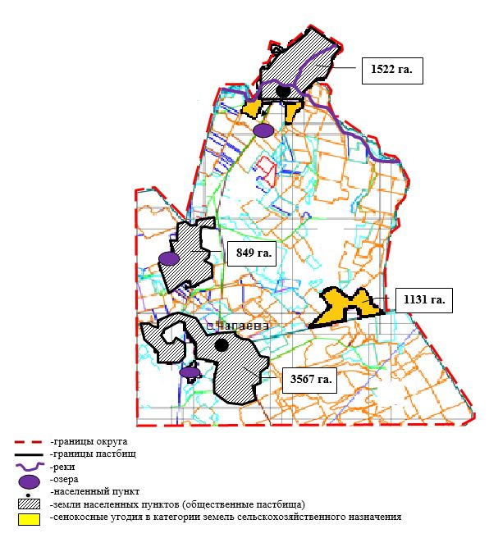

Приложение 17
к Плану по управлению пастбищами и их
использованию на территории земель
Осакаровского района на 2022 – 2023
годы.
Приемлемая схема пастбищеоборотов сельского округа Сарыозек Осакаровского района.

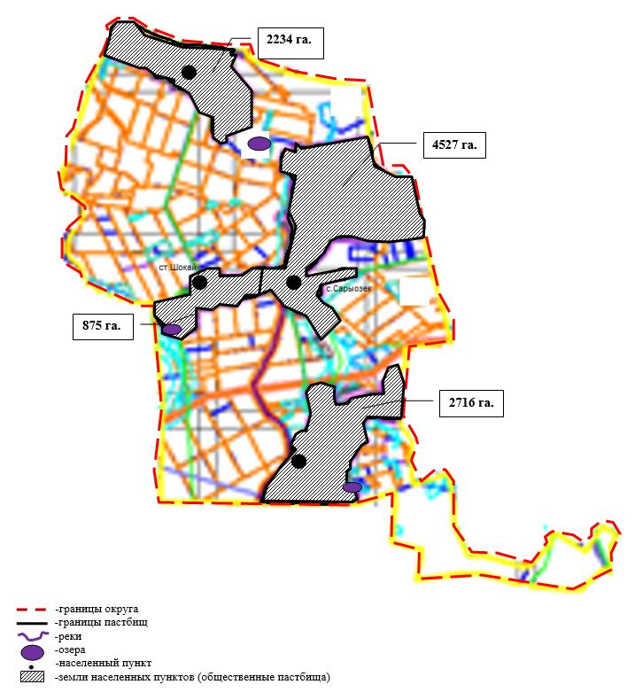

Приложение 18
к Плану по управлению пастбищами и их
использованию на территории земель
Осакаровского района на 2022 – 2023
годы.
Приемлемая схема пастбищеоборотов сельского округа Сункар Осакаровского района

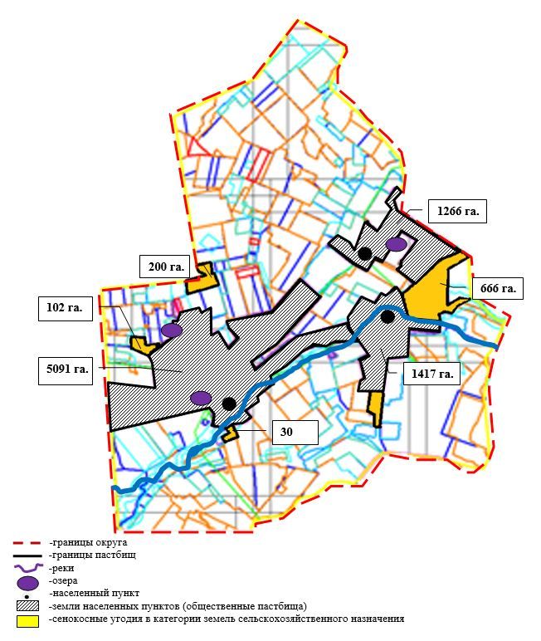

Приложение 19
к Плану по управлению пастбищами и их
использованию на территории земель
Осакаровского района на 2022 – 2023
годы.
Приемлемая схема пастбищеоборотов Тельманского сельского округа Осакаровского района.

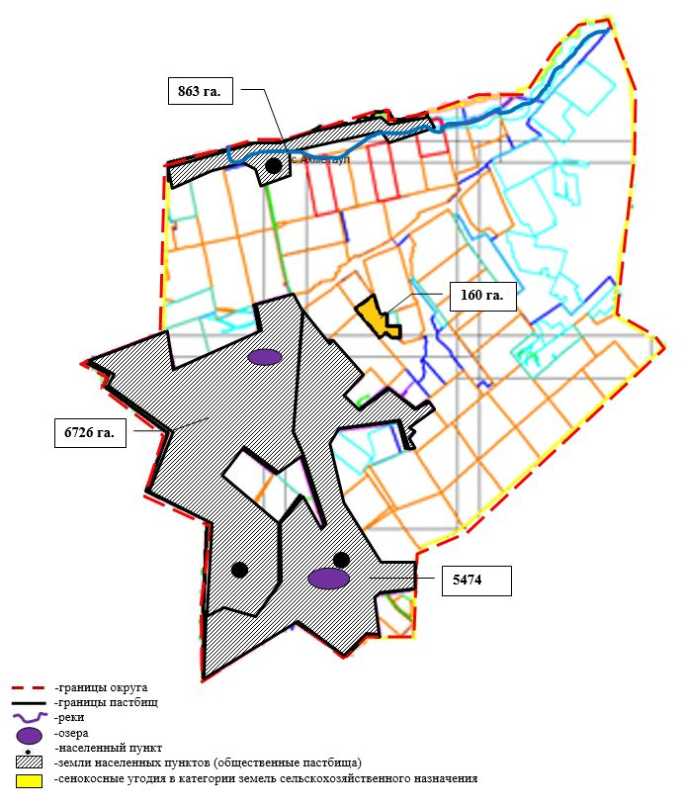

Приложение 20
к Плану по управлению пастбищами и их
использованию на территории земель
Осакаровского района на 2022 – 2023
годы.
Приемлемая схема пастбищеоборотов Трудового сельского округа Осакаровского района.

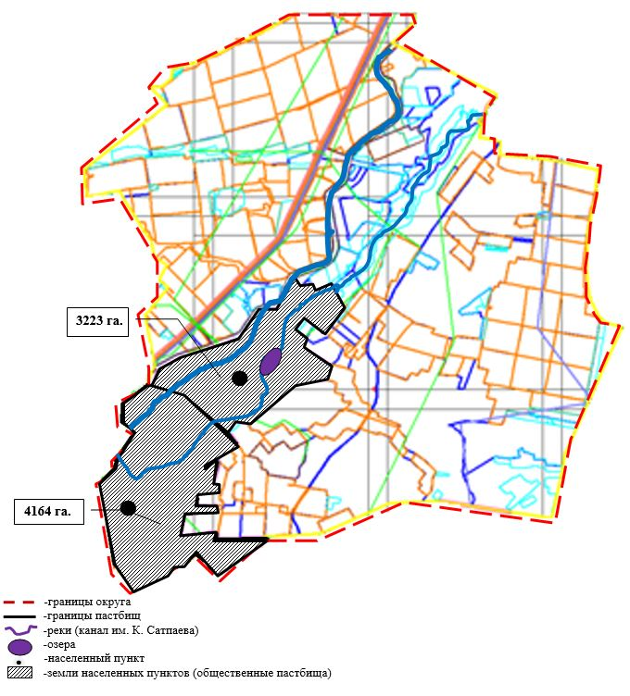

Приложение 21
к Плану по управлению пастбищами и их
использованию на территории земель
Осакаровского района на 2022 – 2023
годы.
Приемлемая схема пастбищеоборотов Шидертинского сельского округа Осакаровского района.

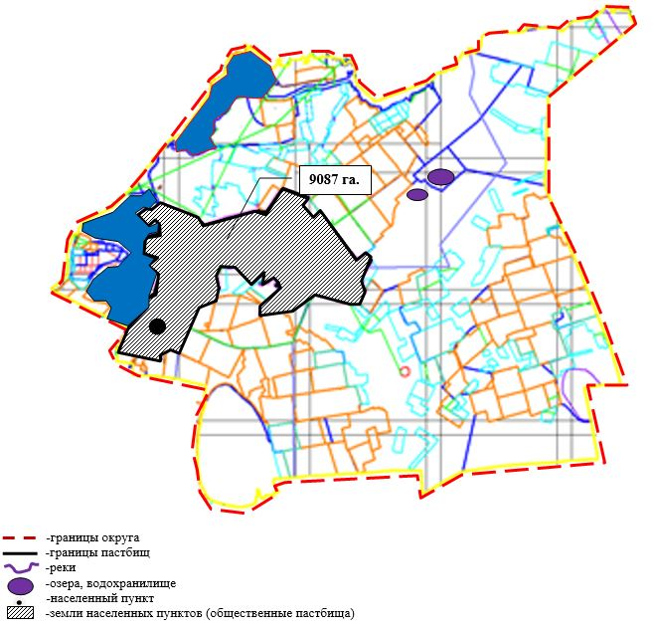

Приложение 22
к Плану по управлению пастбищами и их
использованию на территории земель
Осакаровского района на 2022 – 2023
годы.
Приемлемая схема пастбищеоборотов поселка Осакаровка Осакаровского района.

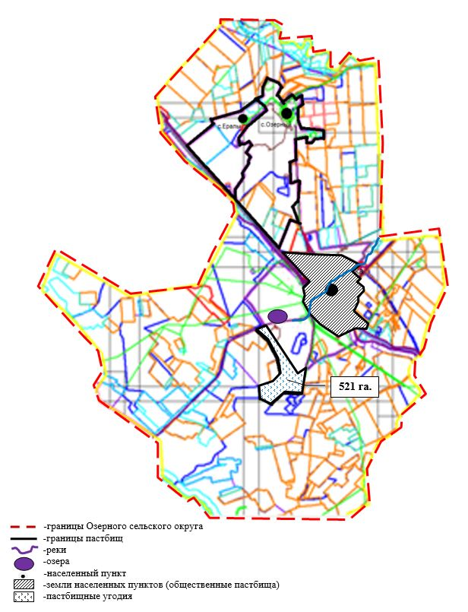

Приложение 23
к Плану по управлению пастбищами и их
использованию на территории земель
Осакаровского района на 2022 – 2023
годы.
Приемлемая схема пастбищеоборотов поселка Молодежный Осакаровского района.

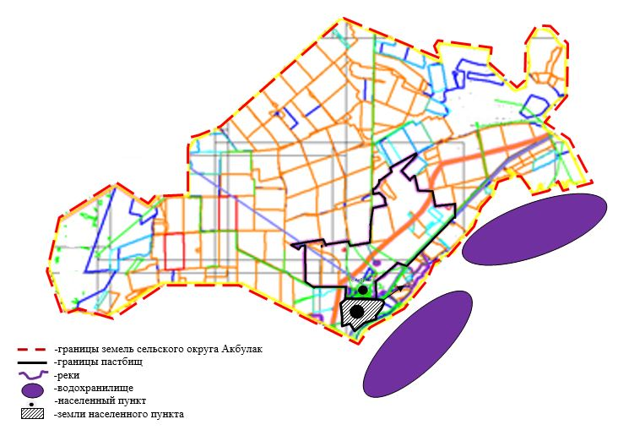

Приложение 24
к Плану по управлению пастбищами и их
использованию на территории земель
Осакаровского района на 2022 – 2023
годы.
Карта с обозначением внешних и внутренних границ и площадей пастбищ, в том числе сезонных, объектов пастбищной инфраструктуры сельского округа Акбулак Осакаровского района.

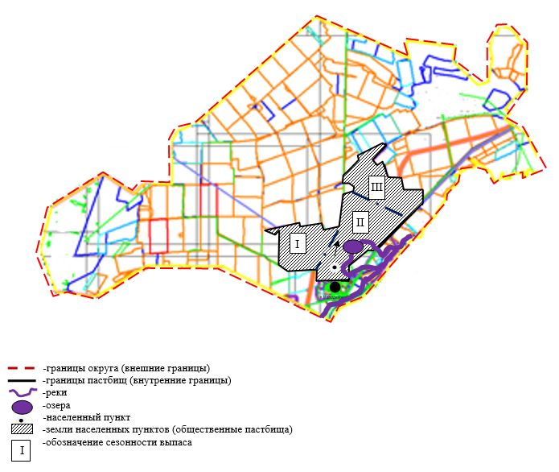

Приложение 25
к Плану по управлению пастбищами и их
использованию на территории земель
Осакаровского района на 2022 – 2023
годы.
Карта с обозначением внешних и внутренних границ и площадей пастбищ, в том числе сезонных, объектов пастбищной инфраструктуры Батпактинского сельского округа Осакаровского района.

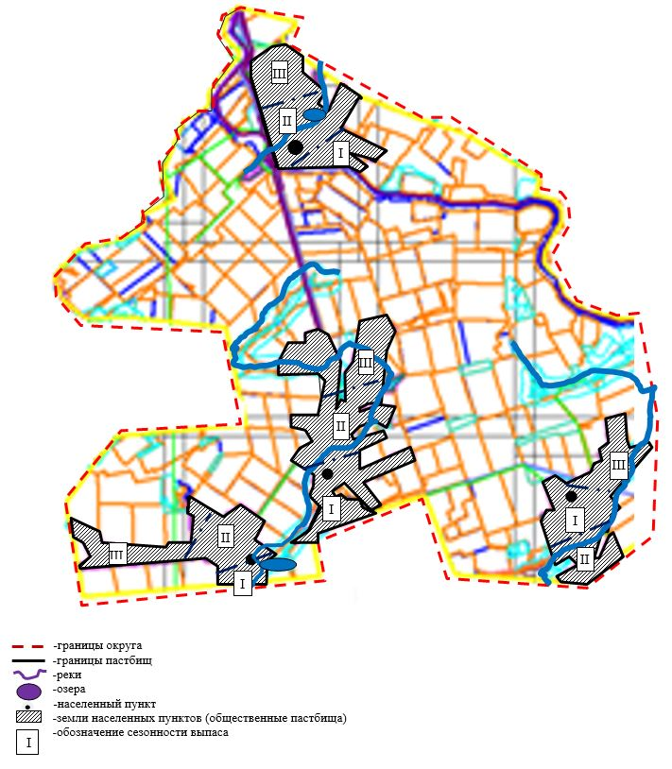

Приложение 26
к Плану по управлению пастбищами и их
использованию на территории земель
Осакаровского района на 2022 – 2023
годы.
Карта с обозначением внешних и внутренних границ и площадей пастбищ, в том числе сезонных, объектов пастбищной инфраструктуры сельского округа Жансары Осакаровского района.

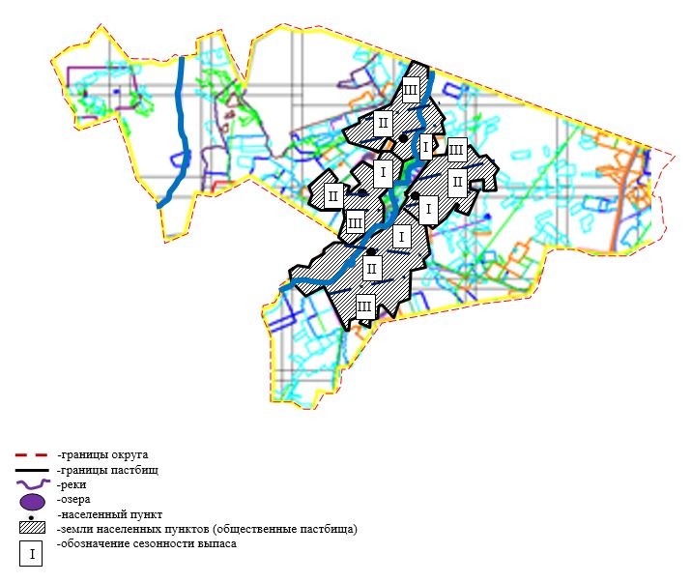

Приложение 27
к Плану по управлению пастбищами и их
использованию на территории земель
Осакаровского района на 2022 – 2023
годы.
Карта с обозначением внешних и внутренних границ и площадей пастбищ, в том числе сезонных, объектов пастбищной инфраструктуры сельского округа Есиль Осакаровского района.

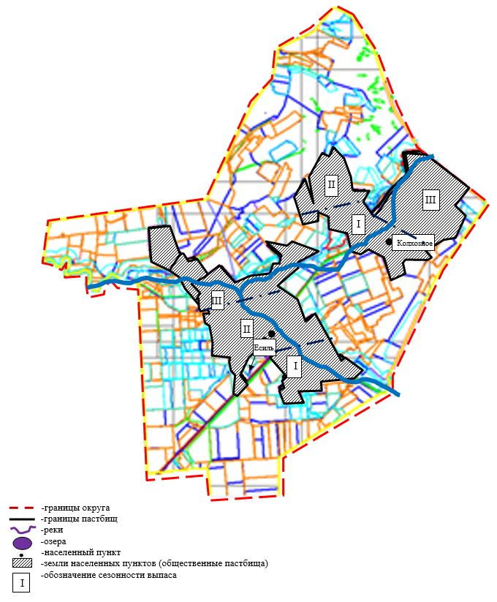

Приложение 28
к Плану по управлению пастбищами и их
использованию на территории земель
Осакаровского района на 2022 – 2023
годы.
Карта с обозначением внешних и внутренних границ и площадей пастбищ, в том числе сезонных, объектов пастбищной инфраструктуры Звездного сельского округа Осакаровского района.

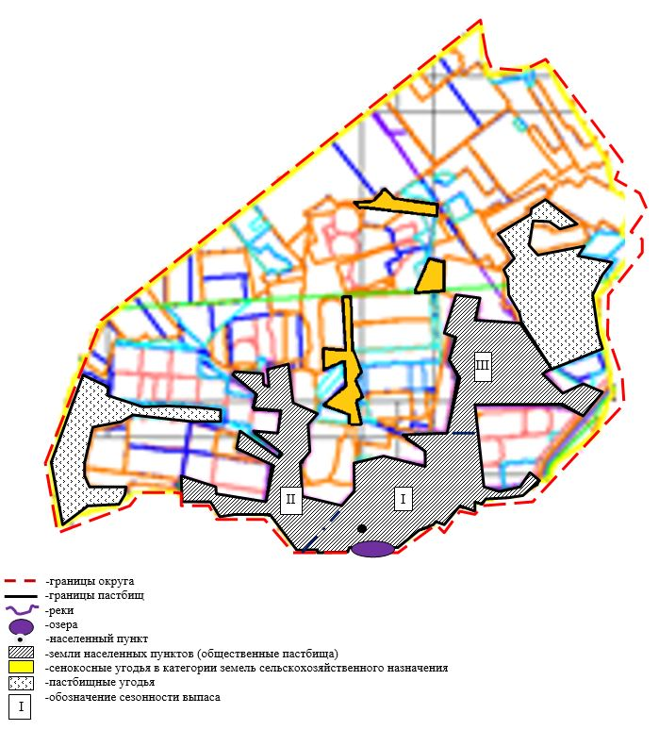

Приложение 29
к Плану по управлению пастбищами и их
использованию на территории земель
Осакаровского района на 2022 – 2023
годы.
Карта с обозначением внешних и внутренних границ и площадей пастбищ, в том числе сезонных, объектов пастбищной инфраструктуры Иртышского сельского округа Осакаровского района.

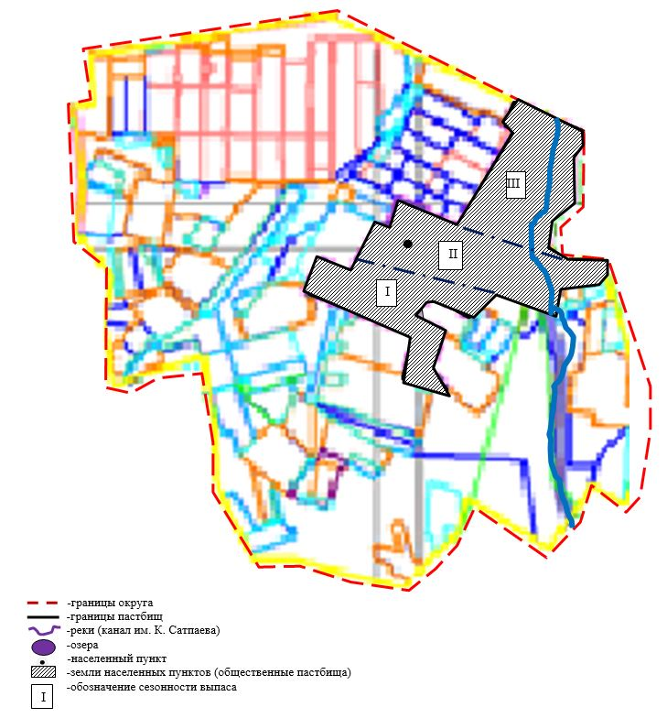

Приложение 30
к Плану по управлению пастбищами и их
использованию на территории земель
Осакаровского района на 2022 – 2023
годы.
Карта с обозначением внешних и внутренних границ и площадей пастбищ, в том числе сезонных, объектов пастбищной инфраструктуры сельского округа Карагайлы Осакаровского района.

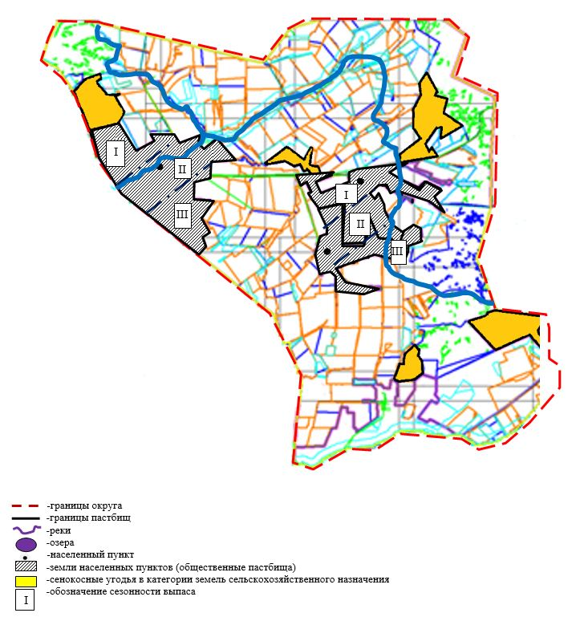

Приложение 31
к Плану по управлению пастбищами и их
использованию на территории земель
Осакаровского района на 2022 – 2023
годы.
Карта с обозначением внешних и внутренних границ и площадей пастбищ, в том числе сезонных, объектов пастбищной инфраструктуры Каратомарского сельского округа Осакаровского района.

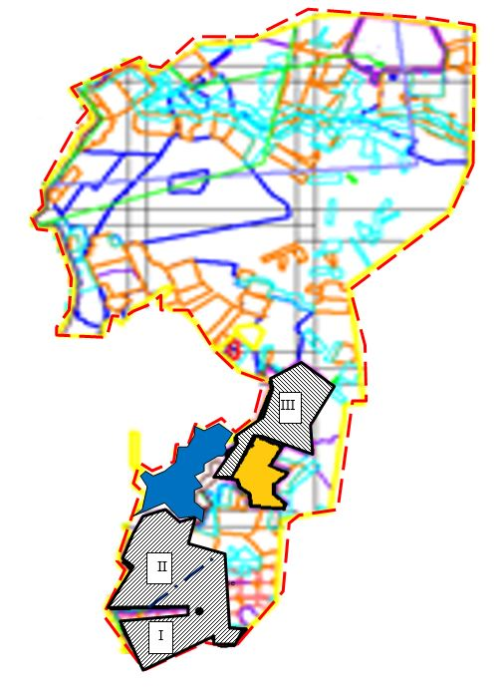

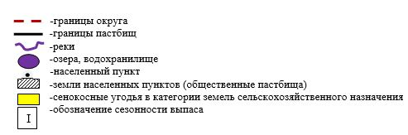

Приложение 32
к Плану по управлению пастбищами и их
использованию на территории земель
Осакаровского района на 2022 – 2023
годы.
Карта с обозначением внешних и внутренних границ и площадей пастбищ, в том числе сезонных, объектов пастбищной инфраструктуры Кундуздинского сельского округа Осакаровского района.

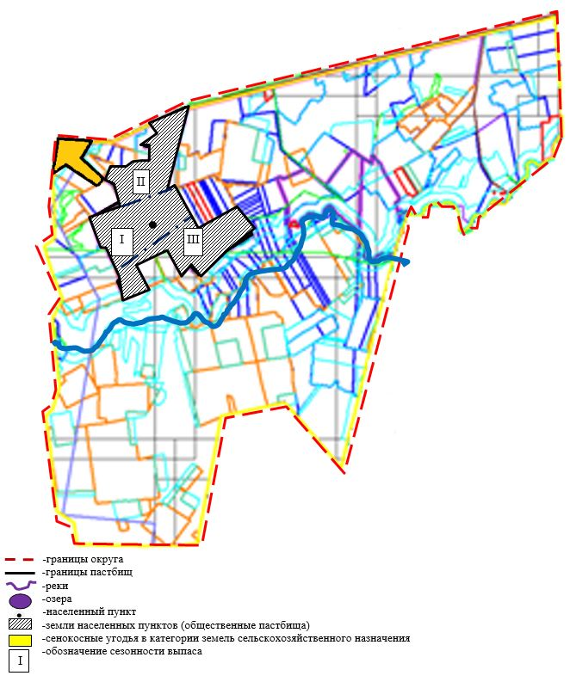

Приложение 33
к Плану по управлению пастбищами и их
использованию на территории земель
Осакаровского района на 2022 – 2023
годы.
Карта с обозначением внешних и внутренних границ и площадей пастбищ, в том числе сезонных, объектов пастбищной инфраструктуры Маржанкольского сельского округа Осакаровского района.

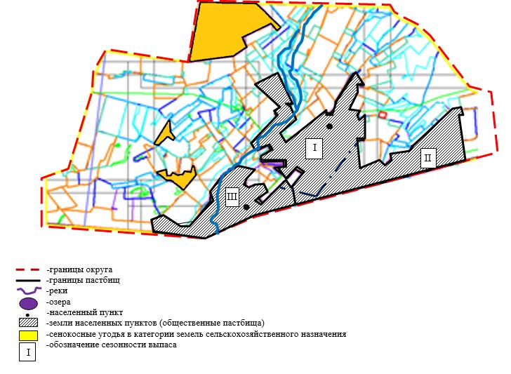

Приложение 34
к Плану по управлению пастбищами и их
использованию на территории земель
Осакаровского района на 2022 – 2023
годы.
Карта с обозначением внешних и внутренних границ и площадей пастбищ, в том числе сезонных, объектов пастбищной инфраструктуры Мирного сельского округа Осакаровского района.

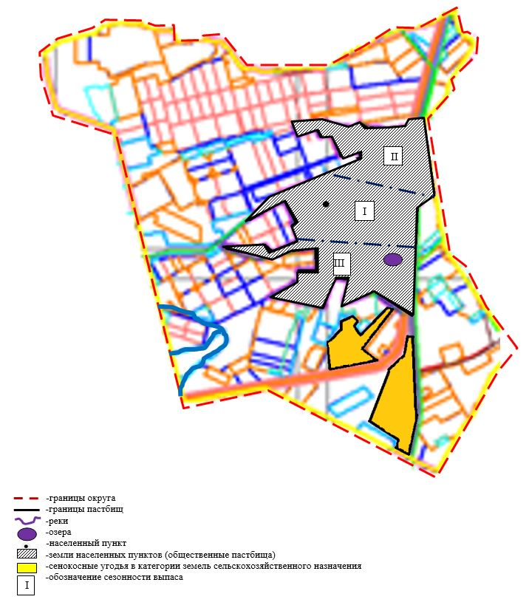

Приложение 35
к Плану по управлению пастбищами и их
использованию на территории земель
Осакаровского района на 2022 – 2023
годы.
Карта с обозначением внешних и внутренних границ и площадей пастбищ, в том числе сезонных, объектов пастбищной инфраструктуры Николаевского сельского округа Осакаровского района.

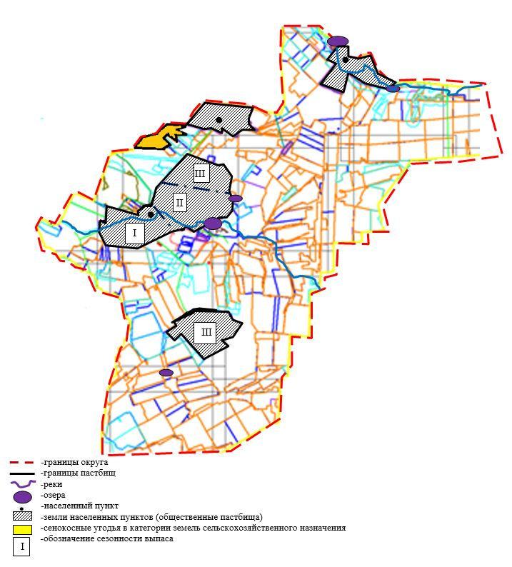

Приложение 36
к Плану по управлению пастбищами и их
использованию на территории земель
Осакаровского района на 2022 – 2023
годы.
Карта с обозначением внешних и внутренних границ и площадей пастбищ, в том числе сезонных, объектов пастбищной инфраструктуры Озерного сельского округа Осакаровского района.

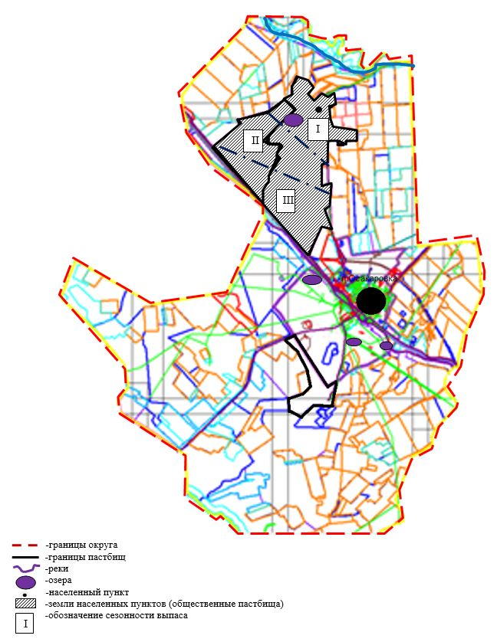

Приложение 37
к Плану по управлению пастбищами и их
использованию на территории земель
Осакаровского района на 2022 – 2023
годы.
Карта с обозначением внешних и внутренних границ и площадей пастбищ, в том числе сезонных, объектов пастбищной инфраструктуры Пионерского сельского округа Осакаровского района.

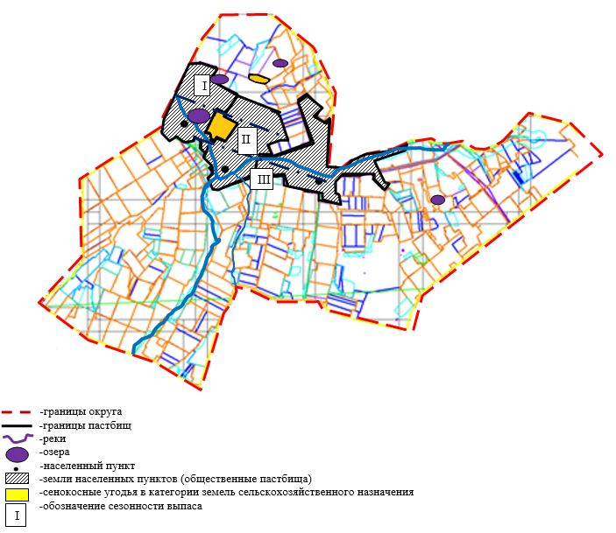

Приложение 38
к Плану по управлению пастбищами и их
использованию на территории земель
Осакаровского района на 2022 – 2023
годы.
Карта с обозначением внешних и внутренних границ и площадей пастбищ, в том числе сезонных, объектов пастбищной инфраструктуры Родниковского сельского округа Осакаровского района.

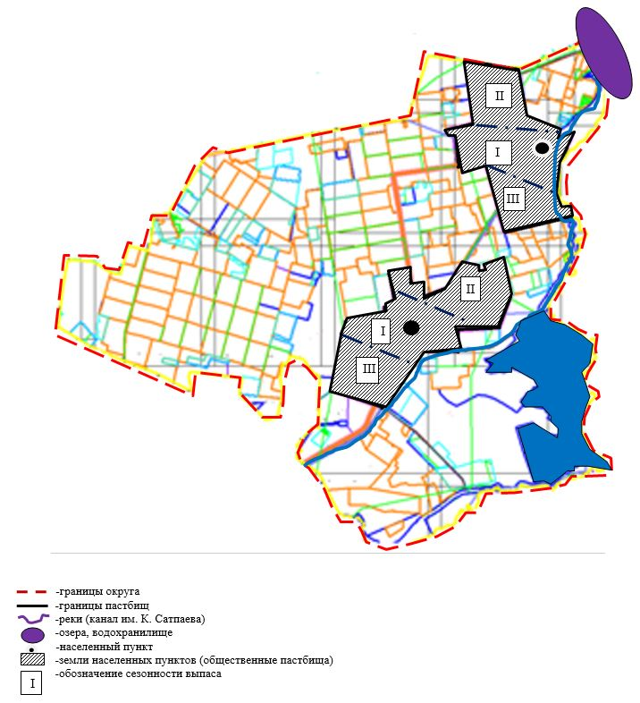

Приложение 39
к Плану по управлению пастбищами и их
использованию на территории земель
Осакаровского района на 2022 – 2023
годы.
Карта с обозначением внешних и внутренних границ и площадей пастбищ, в том числе сезонных, объектов пастбищной инфраструктуры Садового сельского округа Осакаровского района.

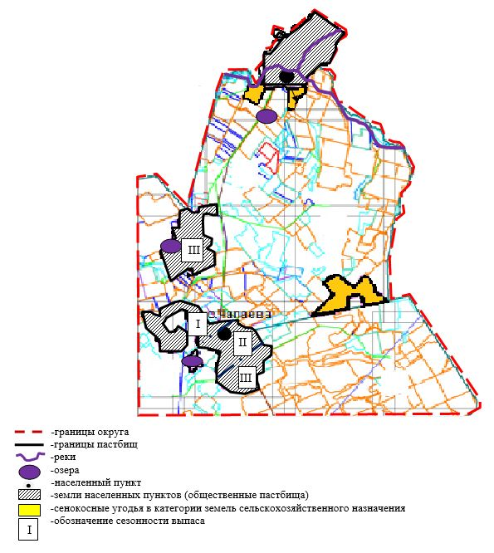

Приложение 40
к Плану по управлению пастбищами и их
использованию на территории земель
Осакаровского района на 2022 – 2023
годы.
Карта с обозначением внешних и внутренних границ и площадей пастбищ, в том числе сезонных, объектов пастбищной инфраструктуры сельского округа Сарыозек Осакаровского района.

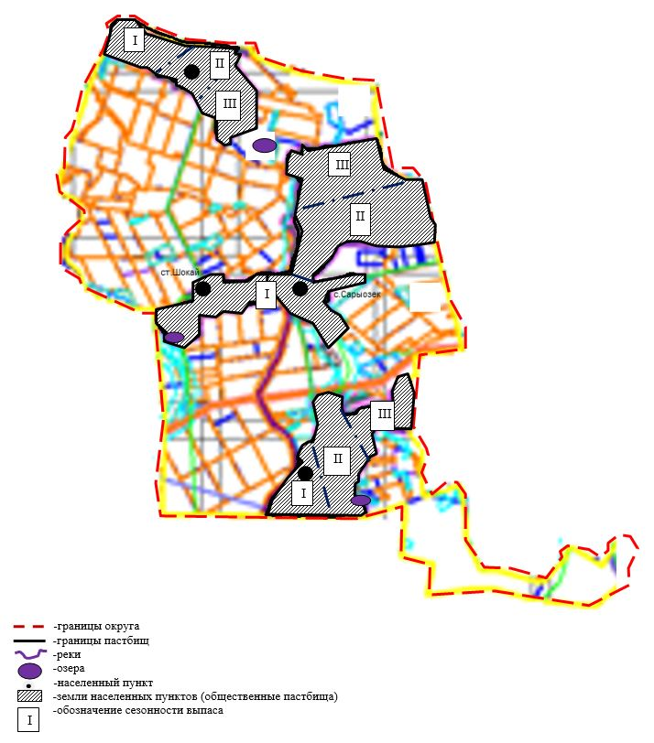

Приложение 41
к Плану по управлению пастбищами и их
использованию на территории земель
Осакаровского района на 2022 – 2023
годы.
Карта с обозначением внешних и внутренних границ и площадей пастбищ, в том числе сезонных, объектов пастбищной инфраструктуры сельского округа Сункар Осакаровского района.

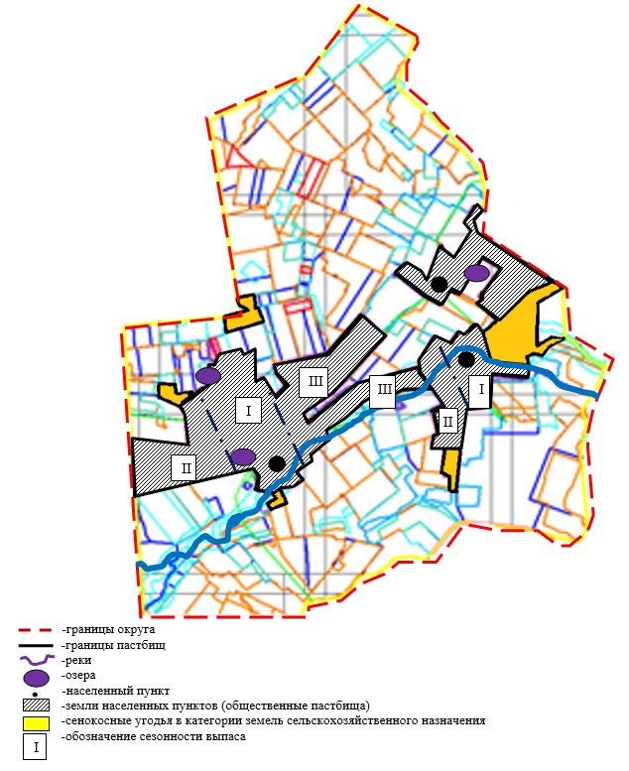

Приложение 42
к Плану по управлению пастбищами и их
использованию на территории земель
Осакаровского района на 2022 – 2023
годы.
Карта с обозначением внешних и внутренних границ и площадей пастбищ, в том числе сезонных, объектов пастбищной инфраструктуры Тельманского сельского округа Осакаровского района.

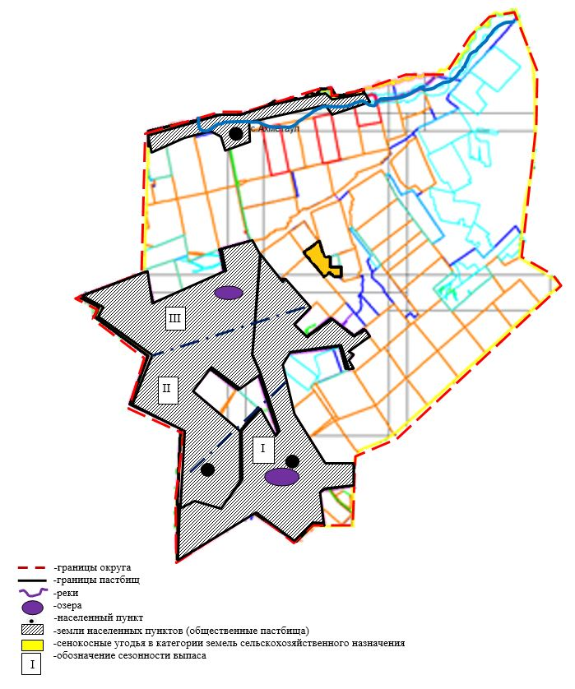

Приложение 43
к Плану по управлению пастбищами и их
использованию на территории земель
Осакаровского района на 2022 – 2023
годы.
Карта с обозначением внешних и внутренних границ и площадей пастбищ, в том числе сезонных, объектов пастбищной инфраструктуры Трудового сельского округа Осакаровского района.

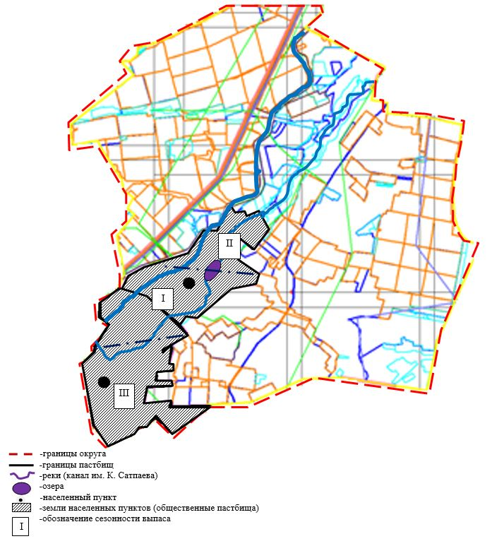

Приложение 44
к Плану по управлению пастбищами и их
использованию на территории земель
Осакаровского района на 2022 – 2023
годы.
Карта с обозначением внешних и внутренних границ и площадей пастбищ, в том числе сезонных, объектов пастбищной инфраструктуры Шидертинского сельского округа Осакаровского района.

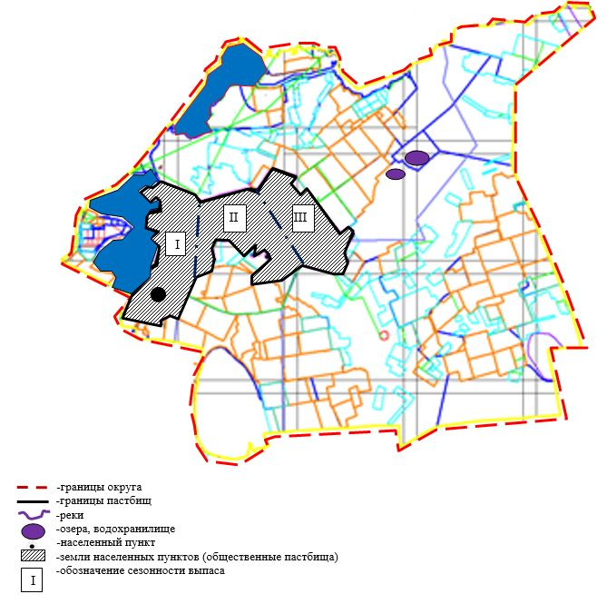

Приложение 45
к Плану по управлению пастбищами и их
использованию на территории земель
Осакаровского района на 2022 – 2023
годы.
Карта с обозначением внешних и внутренних границ и площадей пастбищ, в том числе сезонных, объектов пастбищной инфраструктуры поселка Осакаровка Осакаровского района.

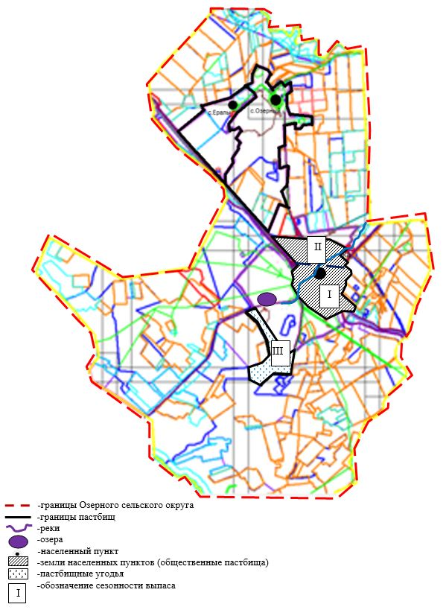

Приложение 46
к Плану по управлению пастбищами и их
использованию на территории земель
Осакаровского района на 2022 – 2023
годы.
Карта с обозначением внешних и внутренних границ и площадей пастбищ, в том числе сезонных, объектов пастбищной инфраструктуры поселка Молодежный Осакаровского района.

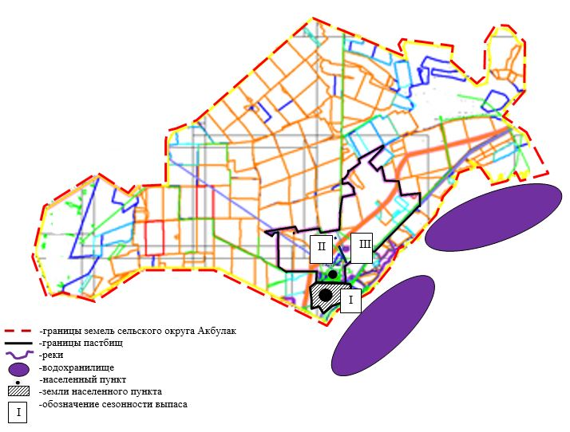

Приложение 47
к Плану по управлению пастбищами и их
использованию на территории земель
Осакаровского района на 2022 – 2023
годы.
Схема доступа пастбищепользователей к водоисточникам (озерам, рекам, прудам, копаням, оросительным или обводнительным каналам, трубчатым или шахтным колодцам), составленную согласно норме потребления воды, сельского округа Акбулак Осакаровского района

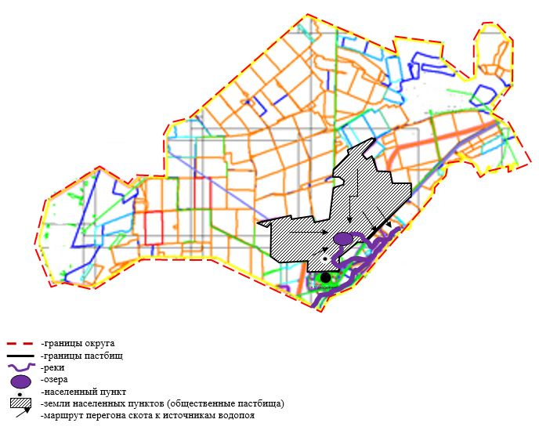

Приложение 48
к Плану по управлению пастбищами и их
использованию на территории земель
Осакаровского района на 2022 – 2023
годы.
Схема доступа пастбищепользователей к водоисточникам (озерам, рекам, прудам, копаням, оросительным или обводнительным каналам, трубчатым или шахтным колодцам), составленную согласно норме потребления воды, Батпактинского сельского округа Осакаровского района

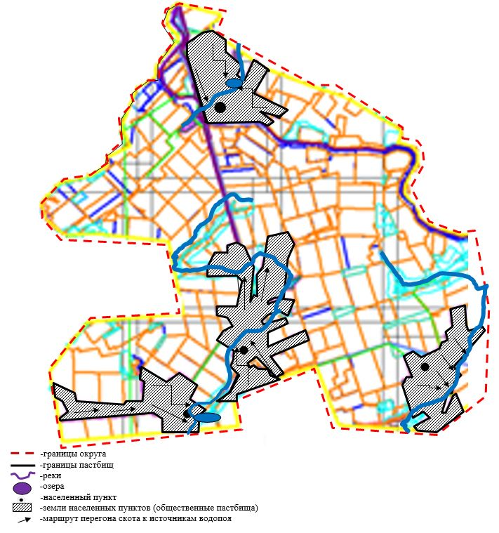

Приложение 49
к Плану по управлению пастбищами и их
использованию на территории земель
Осакаровского района на 2022 – 2023
годы.
Схема доступа пастбищепользователей к водоисточникам (озерам, рекам, прудам, копаням, оросительным или обводнительным каналам, трубчатым или шахтным колодцам), составленную согласно норме потребления воды, сельского округа Жансары Осакаровского района

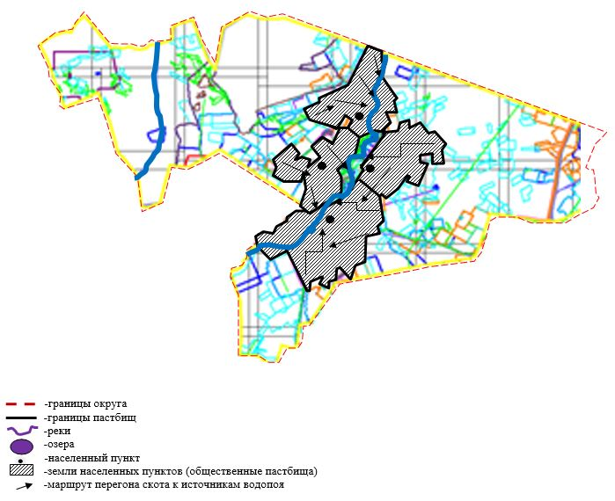

Приложение 50
к Плану по управлению пастбищами и их
использованию на территории земель
Осакаровского района на 2022 – 2023
годы.
Схема доступа пастбищепользователей к водоисточникам (озерам, рекам, прудам, копаням, оросительным или обводнительным каналам, трубчатым или шахтным колодцам), составленную согласно норме потребления воды, сельского округа Есиль Осакаровского района

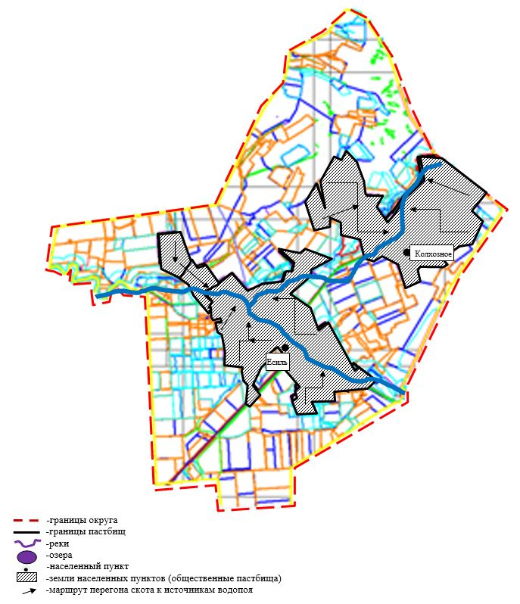

Приложение 51
к Плану по управлению пастбищами и их
использованию на территории земель
Осакаровского района на 2022 – 2023
годы.
Схема доступа пастбищепользователей к водоисточникам (озерам, рекам, прудам, копаням, оросительным или обводнительным каналам, трубчатым или шахтным колодцам), составленную согласно норме потребления воды, Звездного сельского округа Осакаровского района

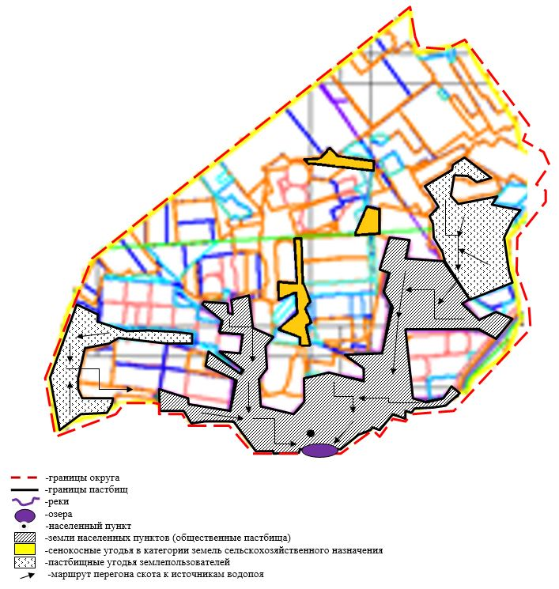

Приложение 52
к Плану по управлению пастбищами и их
использованию на территории земель
Осакаровского района на 2022 – 2023
годы.
Схема доступа пастбищепользователей к водоисточникам (озерам, рекам, прудам, копаням, оросительным или обводнительным каналам, трубчатым или шахтным колодцам), составленную согласно норме потребления воды, Иртышского сельского округа Осакаровского района

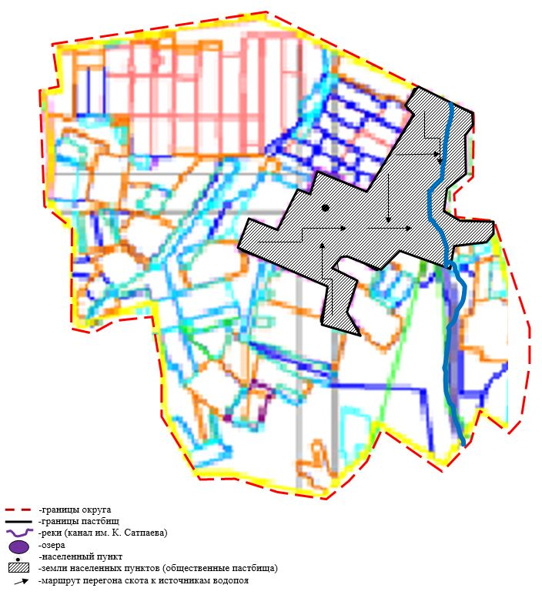

Приложение 53
к Плану по управлению пастбищами и их
использованию на территории земель
Осакаровского района на 2022 – 2023
годы.
Схема доступа пастбищепользователей к водоисточникам (озерам, рекам, прудам, копаням, оросительным или обводнительным каналам, трубчатым или шахтным колодцам), составленную согласно норме потребления воды, сельского округа Карагайлы Осакаровского района

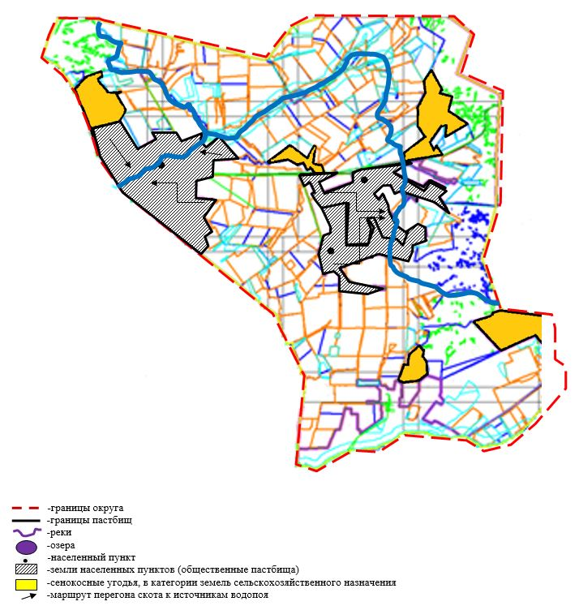

Приложение 54
к Плану по управлению пастбищами и их
использованию на территории земель
Осакаровского района на 2022 – 2023
годы.
Схема доступа пастбищепользователей к водоисточникам (озерам, рекам, прудам, копаням, оросительным или обводнительным каналам, трубчатым или шахтным колодцам), составленную согласно норме потребления воды, Каратомарского сельского округа Осакаровского района

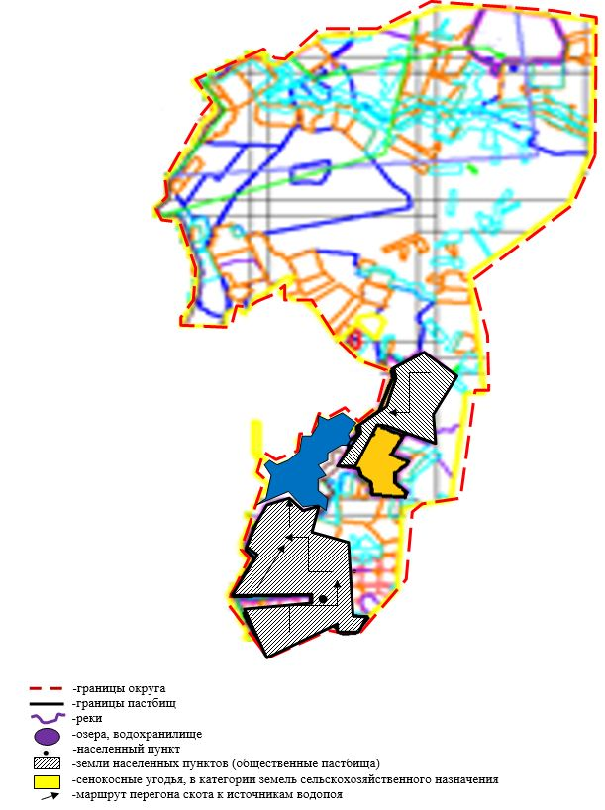

Приложение 55
к Плану по управлению пастбищами и их
использованию на территории земель
Осакаровского района на 2022 – 2023
годы.
Схема доступа пастбищепользователей к водоисточникам (озерам, рекам, прудам, копаням, оросительным или обводнительным каналам, трубчатым или шахтным колодцам), составленную согласно норме потребления воды, Кундуздинского сельского округа Осакаровского района

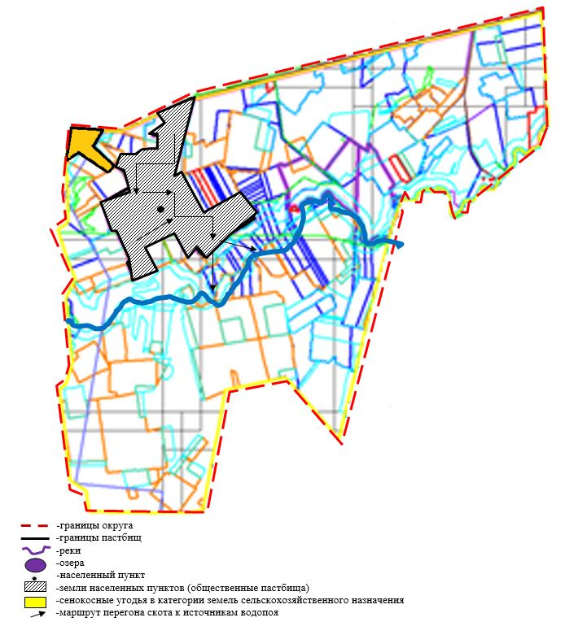

Приложение 56
к Плану по управлению пастбищами и их
использованию на территории земель
Осакаровского района на 2022 – 2023
годы.
Схема доступа пастбищепользователей к водоисточникам (озерам, рекам, прудам, копаням, оросительным или обводнительным каналам, трубчатым или шахтным колодцам), составленную согласно норме потребления воды, Маржанкольского сельского округа АкбулакОсакаровского района

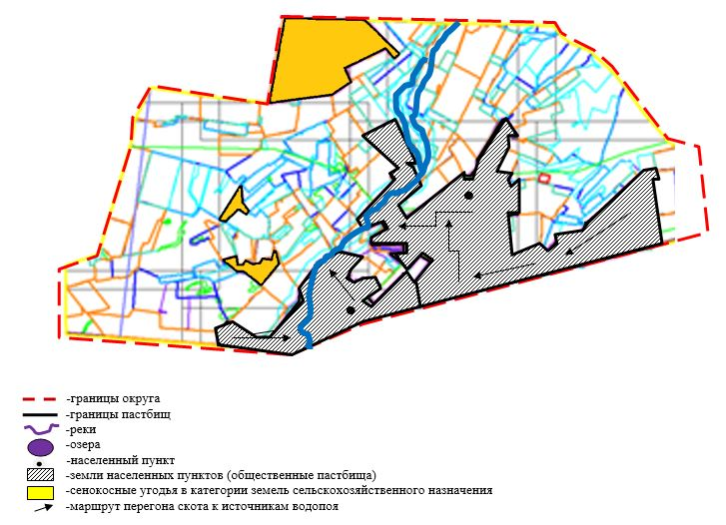

Приложение 57
к Плану по управлению пастбищами и их
использованию на территории земель
Осакаровского района на 2022 – 2023
годы.
Схема доступа пастбищепользователей к водоисточникам (озерам, рекам, прудам, копаням, оросительным или обводнительным каналам, трубчатым или шахтным колодцам), составленную согласно норме потребления воды, Мирного сельского округа Осакаровского района

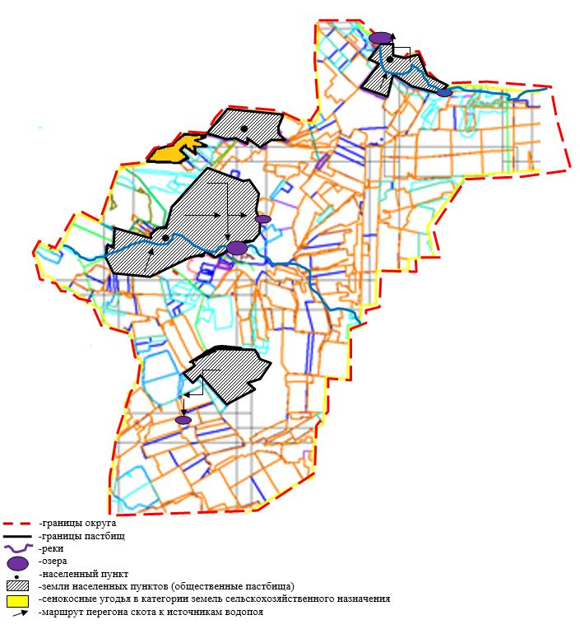

Приложение 58
к Плану по управлению пастбищами и их
использованию на территории земель
Осакаровского района на 2022 – 2023
годы.
Схема доступа пастбищепользователей к водоисточникам (озерам, рекам, прудам, копаням, оросительным или обводнительным каналам, трубчатым или шахтным колодцам), составленную согласно норме потребления воды, Николаевского сельского округа Осакаровского района

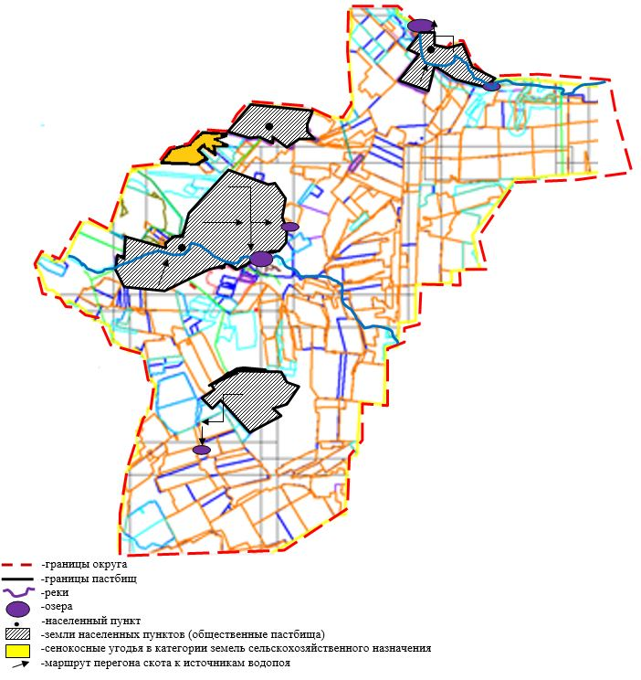

Приложение 59
к Плану по управлению пастбищами и их
использованию на территории земель
Осакаровского района на 2022 – 2023
годы.
Схема доступа пастбищепользователей к водоисточникам (озерам, рекам, прудам, копаням, оросительным или обводнительным каналам, трубчатым или шахтным колодцам), составленную согласно норме потребления воды, Озерного сельского округа Осакаровского района

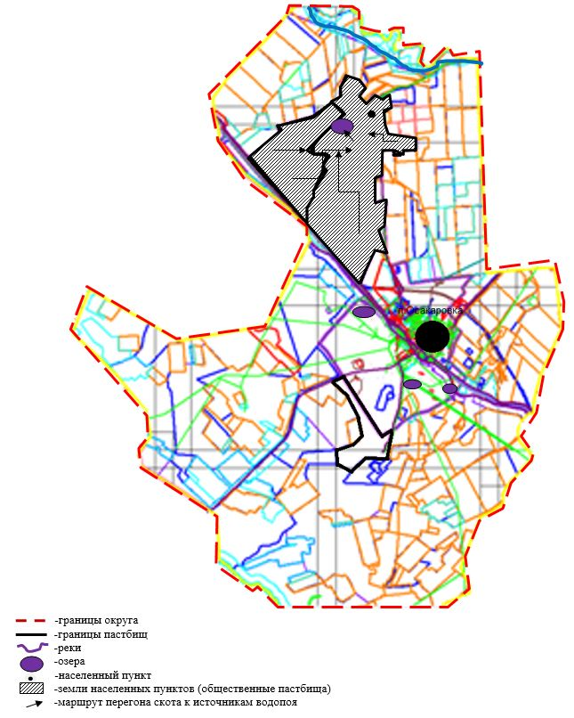

Приложение 60
к Плану по управлению пастбищами и их
использованию на территории земель
Осакаровского района на 2022 – 2023
годы.
Схема доступа пастбищепользователей к водоисточникам (озерам, рекам, прудам, копаням, оросительным или обводнительным каналам, трубчатым или шахтным колодцам), составленную согласно норме потребления воды, Пионерского сельского округа Осакаровского района

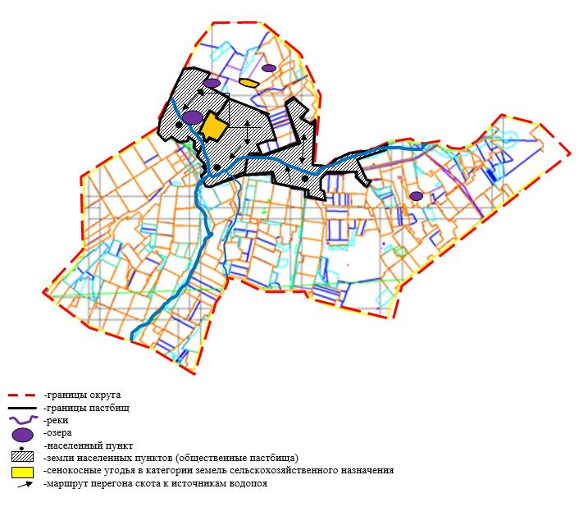

Приложение 61
к Плану по управлению пастбищами и их
использованию на территории земель
Осакаровского района на 2022 – 2023
годы.
Схема доступа пастбищепользователей к водоисточникам (озерам, рекам, прудам, копаням, оросительным или обводнительным каналам, трубчатым или шахтным колодцам), составленную согласно норме потребления воды, Родниковского сельского округа Осакаровского района

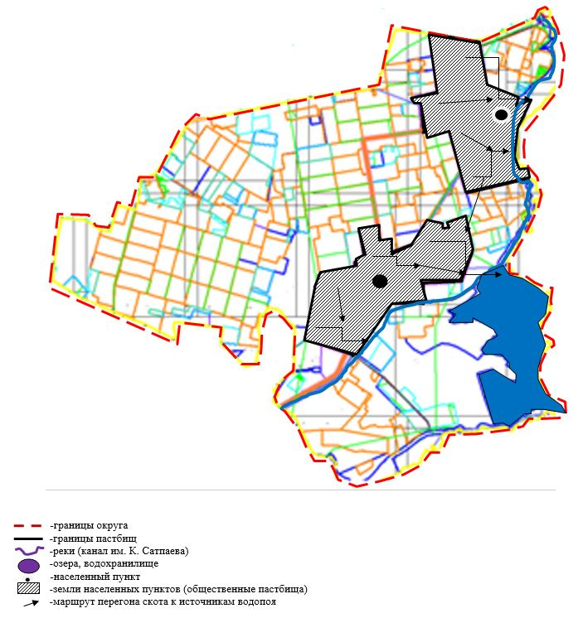

Приложение 62
к Плану по управлению пастбищами и их
использованию на территории земель
Осакаровского района на 2022 – 2023
годы.
Схема доступа пастбищепользователей к водоисточникам (озерам, рекам, прудам, копаням, оросительным или обводнительным каналам, трубчатым или шахтным колодцам), составленную согласно норме потребления воды, Садового сельского округа Осакаровского района

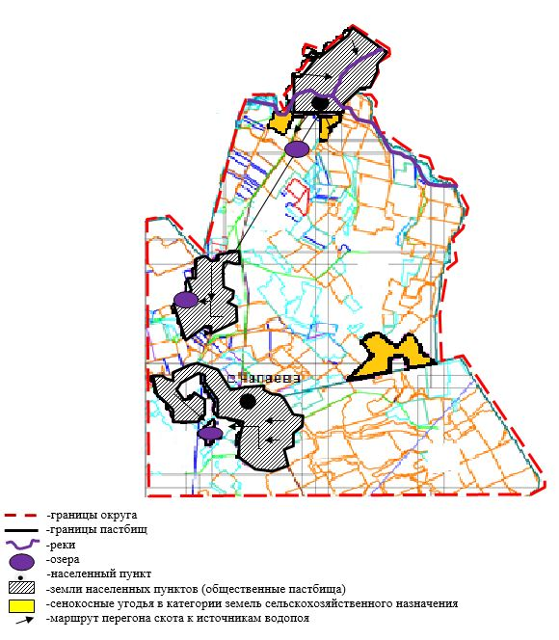

Приложение 63
к Плану по управлению пастбищами и их
использованию на территории земель
Осакаровского района на 2022 – 2023
годы.
Схема доступа пастбищепользователей к водоисточникам (озерам, рекам, прудам, копаням, оросительным или обводнительным каналам, трубчатым или шахтным колодцам), составленную согласно норме потребления воды, сельского округа Сарыозек Осакаровского района

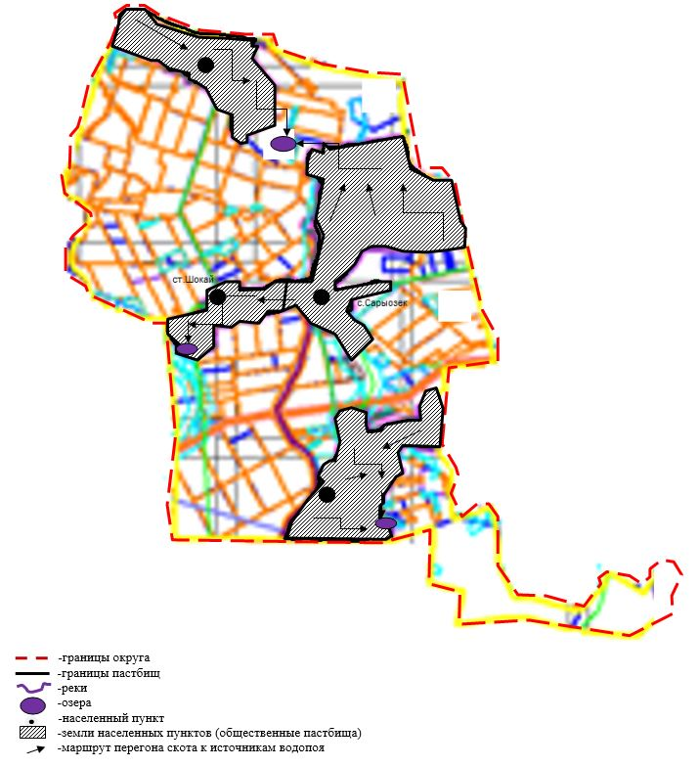

Приложение 64
к Плану по управлению пастбищами и их
использованию на территории земель
Осакаровского района на 2022 – 2023
годы.
Схема доступа пастбищепользователей к водоисточникам (озерам, рекам, прудам, копаням, оросительным или обводнительным каналам, трубчатым или шахтным колодцам), составленную согласно норме потребления воды, сельского округа Сункар Осакаровского района

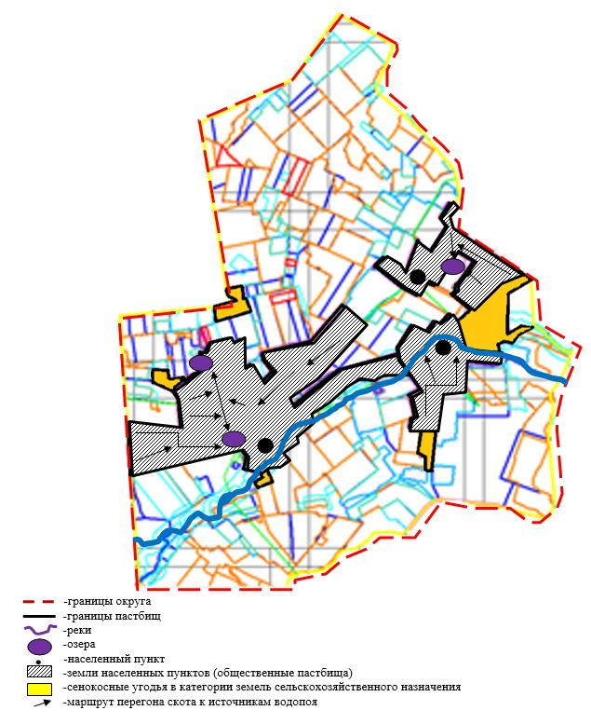

Приложение 65
к Плану по управлению пастбищами и их
использованию на территории земель
Осакаровского района на 2022 – 2023
годы.
Схема доступа пастбищепользователей к водоисточникам (озерам, рекам, прудам, копаням, оросительным или обводнительным каналам, трубчатым или шахтным колодцам), составленную согласно норме потребления воды, Тельманского сельского округа Осакаровского района

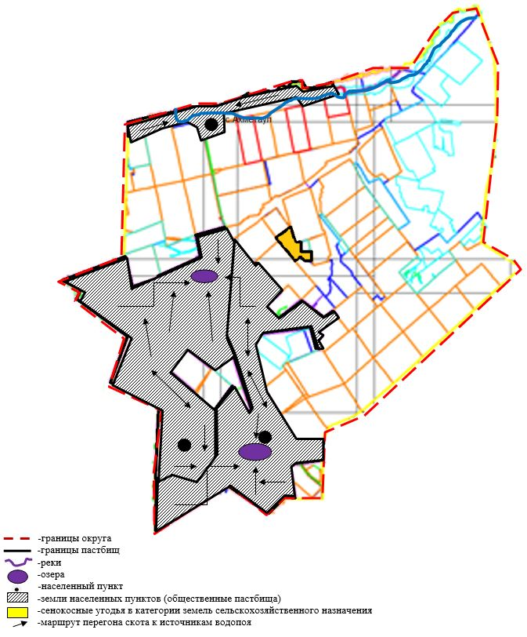

Приложение 66
к Плану по управлению пастбищами и их
использованию на территории земель
Осакаровского района на 2022 – 2023
годы.
Схема доступа пастбищепользователей к водоисточникам (озерам, рекам, прудам, копаням, оросительным или обводнительным каналам, трубчатым или шахтным колодцам), составленную согласно норме потребления воды, Трудового сельского округа Осакаровского района

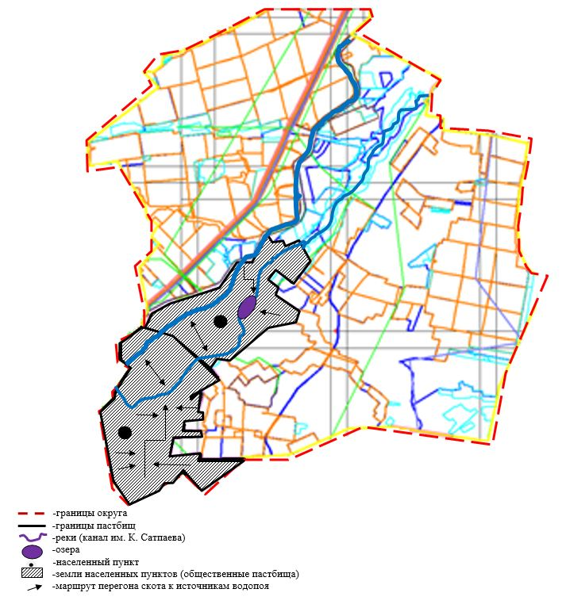

Приложение 67
к Плану по управлению пастбищами и их
использованию на территории земель
Осакаровского района на 2022 – 2023
годы.
Схема доступа пастбищепользователей к водоисточникам (озерам, рекам, прудам, копаням, оросительным или обводнительным каналам, трубчатым или шахтным колодцам), составленную согласно норме потребления воды, Шидертинского сельского округа Осакаровского района

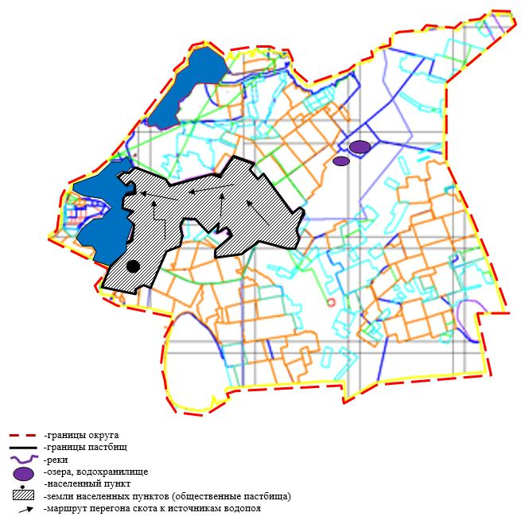

Приложение 68
к Плану по управлению пастбищами и их
использованию на территории земель
Осакаровского района на 2022 – 2023
годы.
Схема доступа пастбищепользователей к водоисточникам (озерам, рекам, прудам, копаням, оросительным или обводнительным каналам, трубчатым или шахтным колодцам), составленную согласно норме потребления воды, поселка Осакаровка Осакаровского района

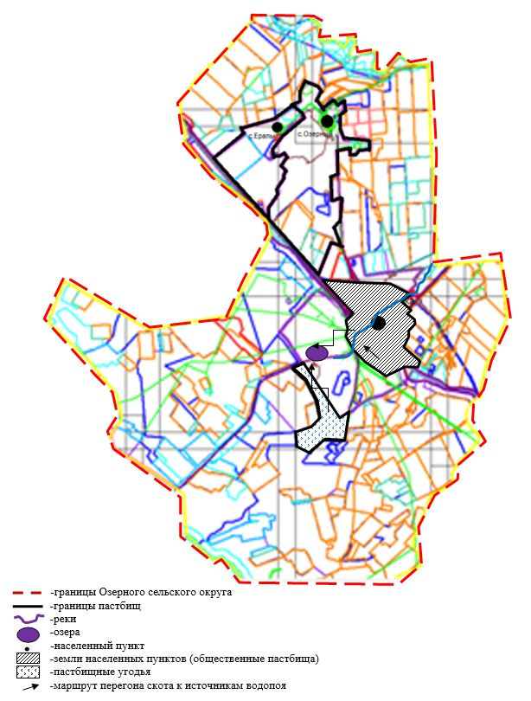

Приложение 69
к Плану по управлению пастбищами и их
использованию на территории земель
Осакаровского района на 2022 – 2023
годы.
Схема доступа пастбищепользователей к водоисточникам (озерам, рекам, прудам, копаням, оросительным или обводнительным каналам, трубчатым или шахтным колодцам), составленную согласно норме потребления воды, поселка Молодежный Осакаровского района

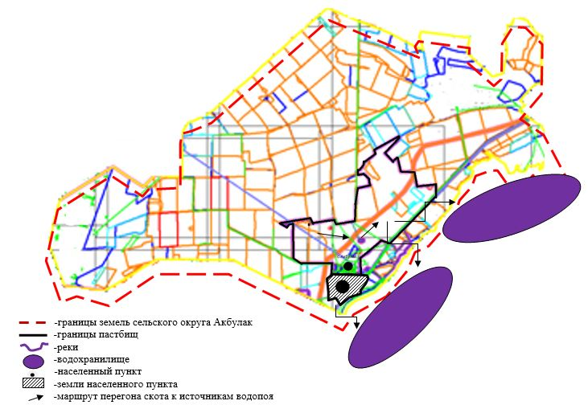

Среднесуточная норма потребления воды:
КРС – 100 литров на голову, МРС – 50 литров на голову, лошади 100 литров на голову, свиньи 50 - литров на голову.
Приложение 70
к Плану по управлению пастбищами и их
использованию на территории земель
Осакаровского района на 2022 – 2023
годы.
Схема (карта) расположения пастбищ на территории административно - территориальной единицы в разрезе категорий земель, собственников земельных участков и землепользователей на основании правоустанавливающих документов сельского округа Акбулак Осакаровского района.

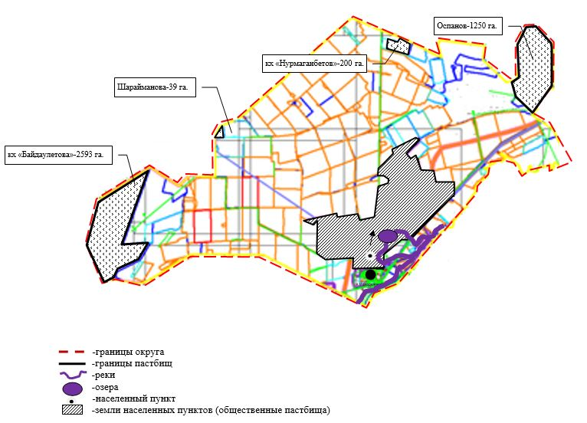

Приложение 71
к Плану по управлению пастбищами и их
использованию на территории земель
Осакаровского района на 2022 – 2023
годы.
Схема (карта) расположения пастбищ на территории административно - территориальной единицы в разрезе категорий земель, собственников земельных участков и землепользователей на основании правоустанавливающих документов Батпактинского сельского округа Осакаровского района.

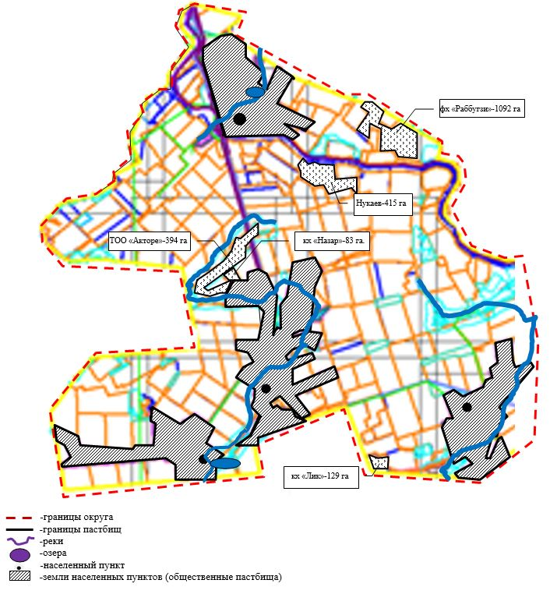

Приложение 72
к Плану по управлению пастбищами и их
использованию на территории земель
Осакаровского района на 2022 – 2023
годы.
Схема (карта) расположения пастбищ на территории административно - территориальной единицы в разрезе категорий земель, собственников земельных участков и землепользователей на основании правоустанавливающих документов сельского округа Жансары Осакаровского района.

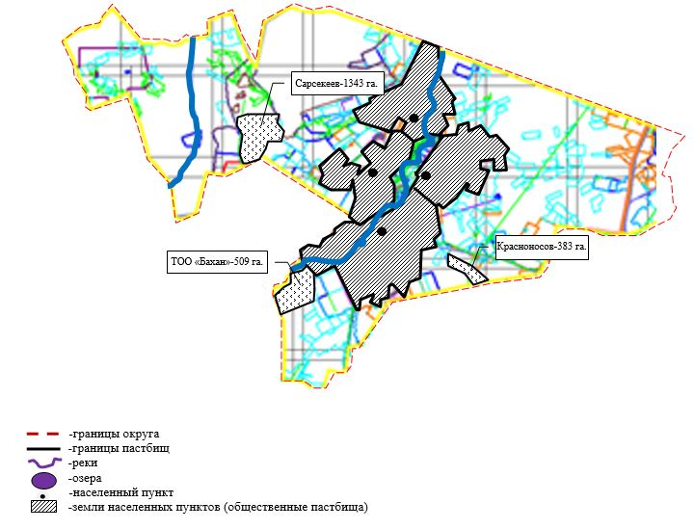

Приложение 73
к Плану по управлению пастбищами и их
использованию на территории земель
Осакаровского района на 2022 – 2023
годы.
Схема (карта) расположения пастбищ на территории административно - территориальной единицы в разрезе категорий земель, собственников земельных участков и землепользователей на основании правоустанавливающих документов сельского округа Есиль Осакаровского района.

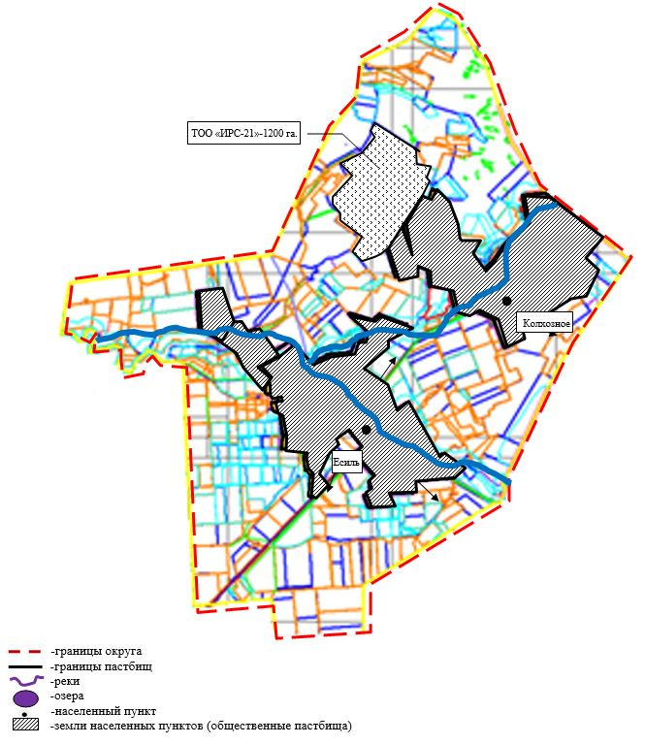

Приложение 74
к Плану по управлению пастбищами и их
использованию на территории земель
Осакаровского района на 2022 – 2023
годы.
Схема (карта) расположения пастбищ на территории административно - территориальной единицы в разрезе категорий земель, собственников земельных участков и землепользователей на основании правоустанавливающих документов Звездного сельского округа Осакаровского района.

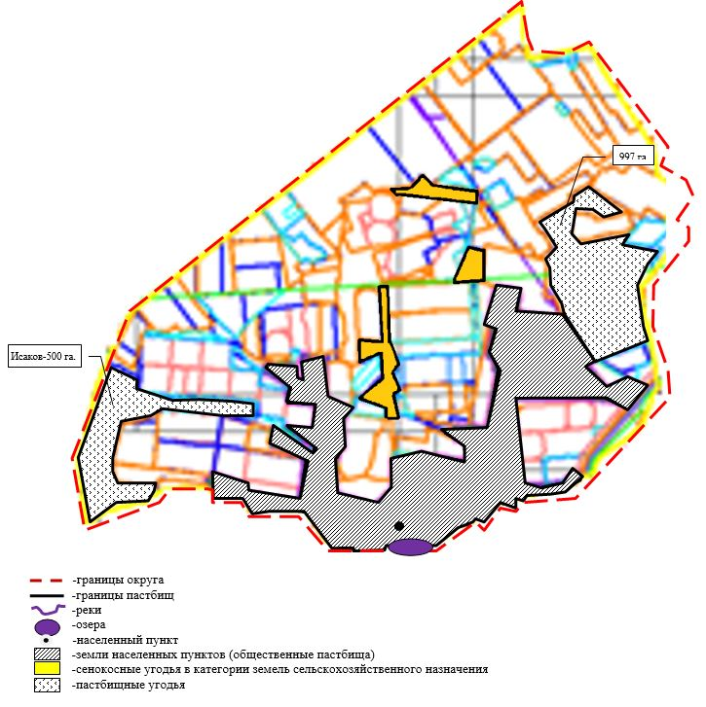

Приложение 75
к Плану по управлению пастбищами и их
использованию на территории земель
Осакаровского района на 2022 – 2023
годы.
Схема (карта) расположения пастбищ на территории административно - территориальной единицы в разрезе категорий земель, собственников земельных участков и землепользователей на основании правоустанавливающих документов Иртышского сельского округа Осакаровского района.

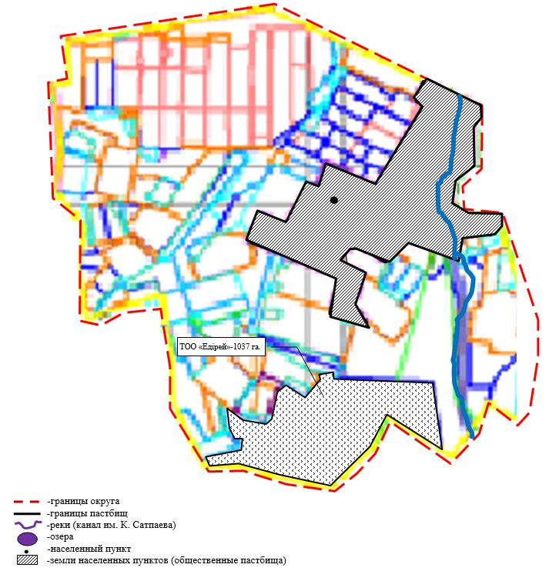

Приложение 76
к Плану по управлению пастбищами и их
использованию на территории земель
Осакаровского района на 2022 – 2023
годы.
Схема (карта) расположения пастбищ на территории административно - территориальной единицы в разрезе категорий земель, собственников земельных участков и землепользователей на основании правоустанавливающих документов сельского округа Карагайлы Осакаровского района.

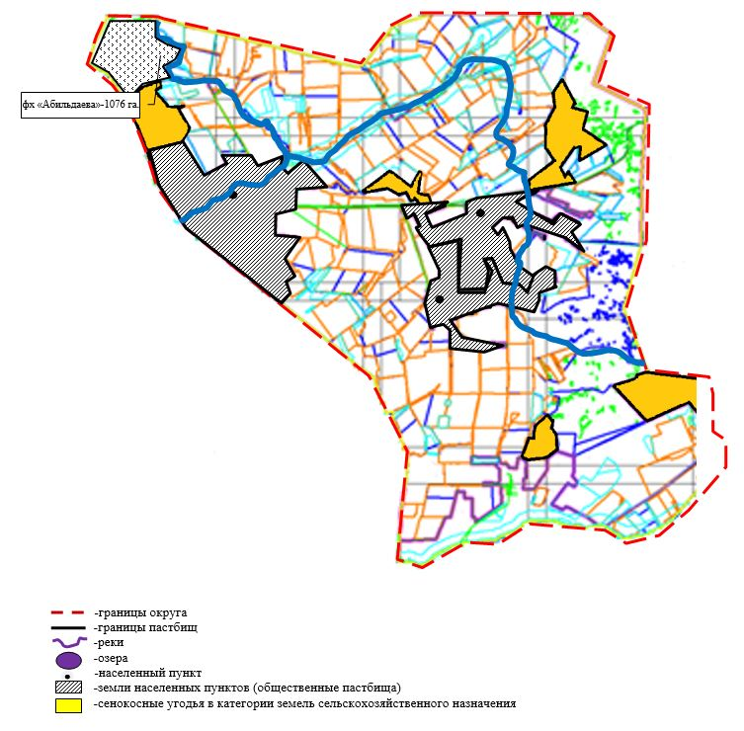

Приложение 77
к Плану по управлению пастбищами и их
использованию на территории земель
Осакаровского района на 2022 – 2023
годы.
Схема (карта) расположения пастбищ на территории административно - территориальной единицы в разрезе категорий земель, собственников земельных участков и землепользователей на основании правоустанавливающих документов Каратомарского сельского округа Осакаровского района.

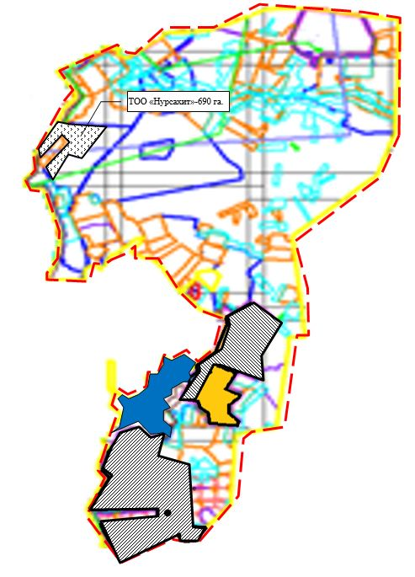

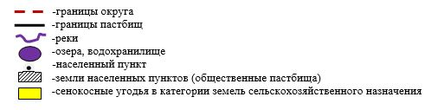

Приложение 78
к Плану по управлению пастбищами и их
использованию на территории земель
Осакаровского района на 2022 – 2023
годы.
Схема (карта) расположения пастбищ на территории административно - территориальной единицы в разрезе категорий земель, собственников земельных участков и землепользователей на основании правоустанавливающих документов Кундуздинского сельского округа Осакаровского района.

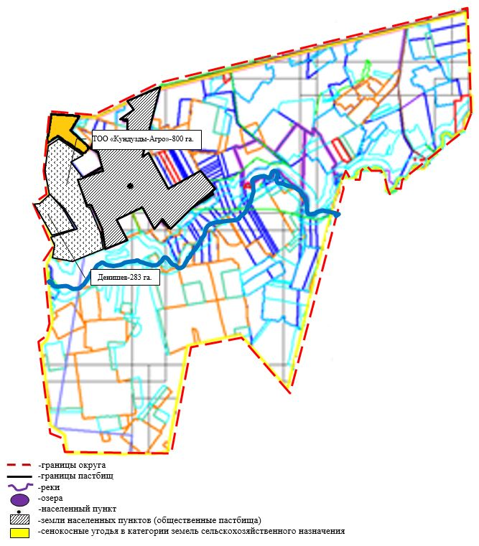

Приложение 79
к Плану по управлению пастбищами и их
использованию на территории земель
Осакаровского района на 2022 – 2023
годы.
Схема (карта) расположения пастбищ на территории административно - территориальной единицы в разрезе категорий земель, собственников земельных участков и землепользователей на основании правоустанавливающих документов Маржанкольского сельского округа Осакаровского района.

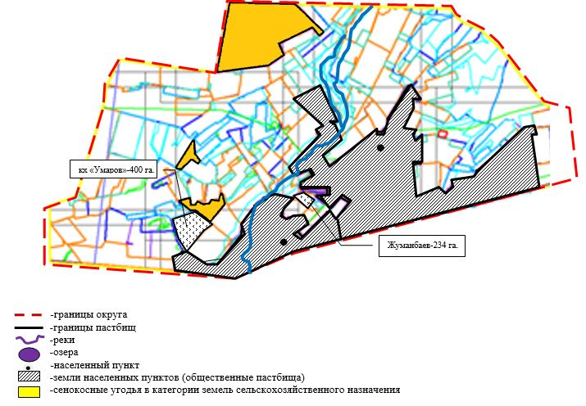

Приложение 80
к Плану по управлению пастбищами и их
использованию на территории земель
Осакаровского района на 2022 – 2023
годы.
Схема (карта) расположения пастбищ на территории административно - территориальной единицы в разрезе категорий земель, собственников земельных участков и землепользователей на основании правоустанавливающих документов Мирного сельского округа Осакаровского района.

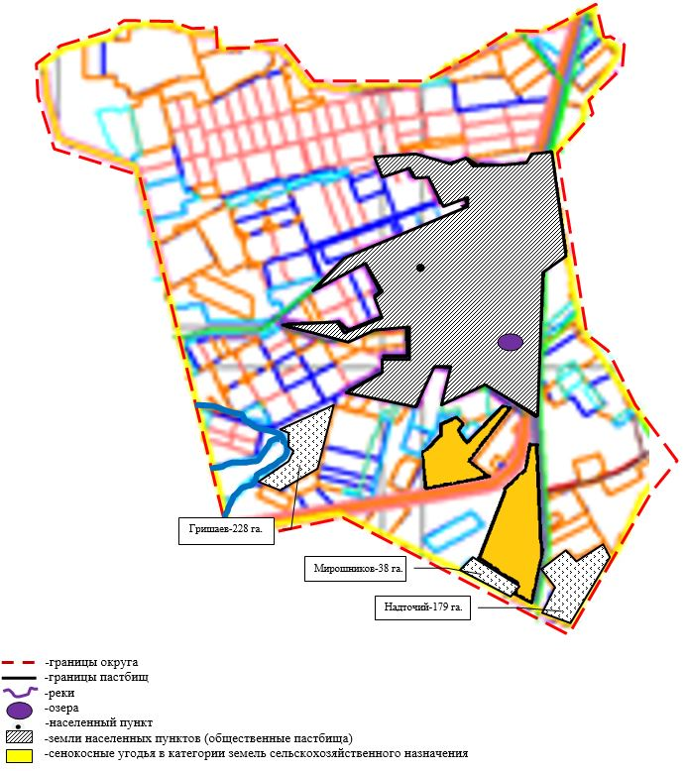

Приложение 81
к Плану по управлению пастбищами и их
использованию на территории земель
Осакаровского района на 2022 – 2023
годы.
Схема (карта) расположения пастбищ на территории административно - территориальной единицы в разрезе категорий земель, собственников земельных участков и землепользователей на основании правоустанавливающих документов Николаевского сельского округа Осакаровского района.

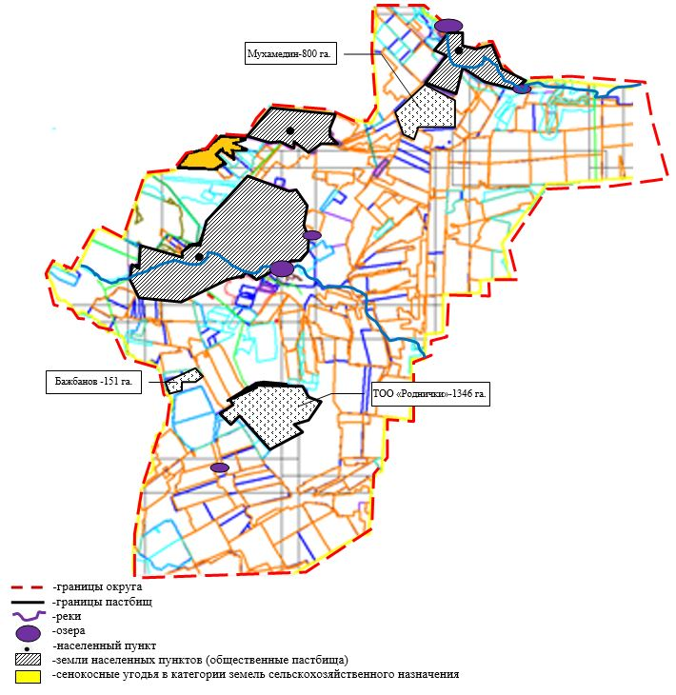

Приложение 82
к Плану по управлению пастбищами и их
использованию на территории земель
Осакаровского района на 2022 – 2023
годы.
Схема (карта) расположения пастбищ на территории административно - территориальной единицы в разрезе категорий земель, собственников земельных участков и землепользователей на основании правоустанавливающих документов Озерного сельского округа Осакаровского района.

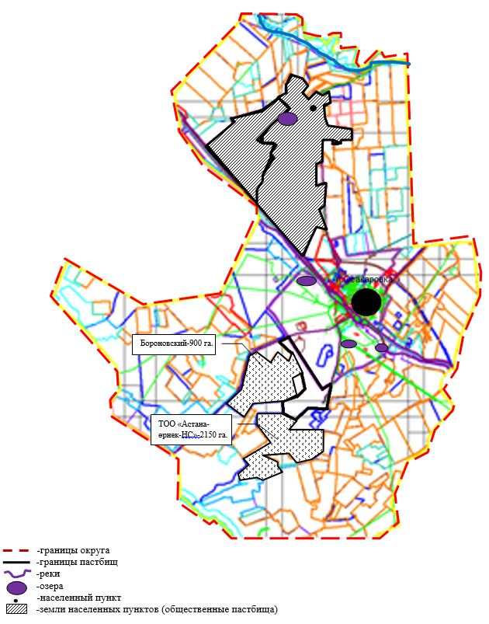

Приложение 83
к Плану по управлению пастбищами и их
использованию на территории земель
Осакаровского района на 2022 – 2023
годы.
Схема (карта) расположения пастбищ на территории административно - территориальной единицы в разрезе категорий земель, собственников земельных участков и землепользователей на основании правоустанавливающих документов Пионерского сельского округа Осакаровского района.

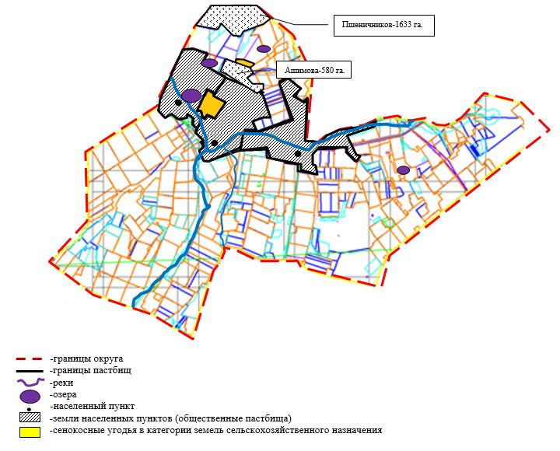

Приложение 84
к Плану по управлению пастбищами и их
использованию на территории земель
Осакаровского района на 2022 – 2023
годы.
Схема (карта) расположения пастбищ на территории административно - территориальной единицы в разрезе категорий земель, собственников земельных участков и землепользователей на основании правоустанавливающих документов Родниковского сельского округа Осакаровского района.

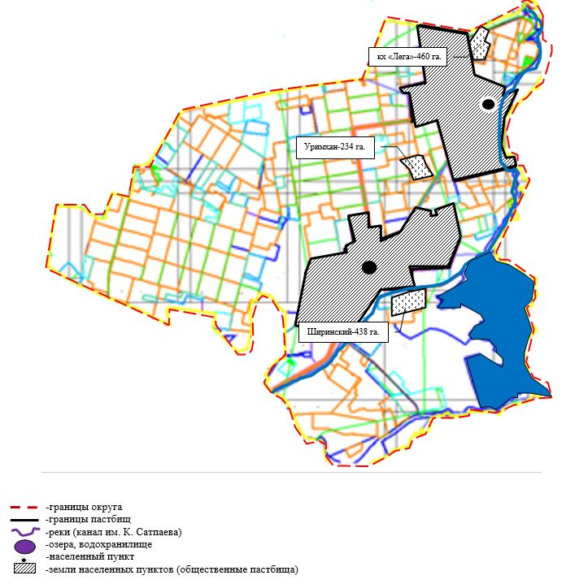

Приложение 85
к Плану по управлению пастбищами и их
использованию на территории земель
Осакаровского района на 2022 – 2023
годы.
Схема (карта) расположения пастбищ на территории административно - территориальной единицы в разрезе категорий земель, собственников земельных участков и землепользователей на основании правоустанавливающих документов Садового сельского округа Осакаровского района.

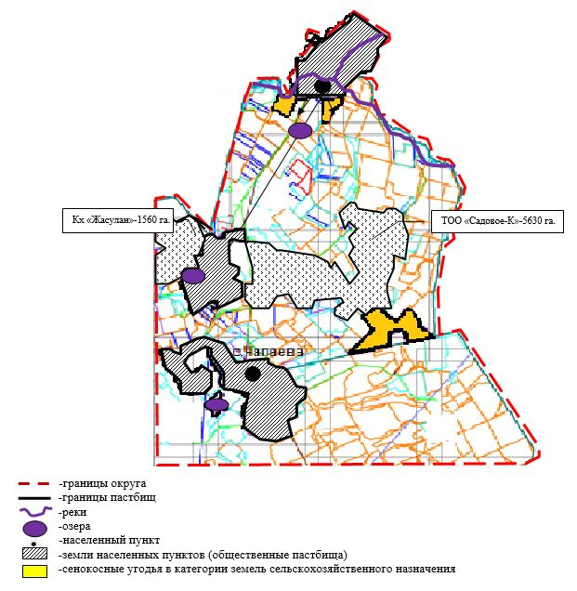

Приложение 86
к Плану по управлению пастбищами и их
использованию на территории земель
Осакаровского района на 2022 – 2023
годы.
Схема (карта) расположения пастбищ на территории административно - территориальной единицы в разрезе категорий земель, собственников земельных участков и землепользователей на основании правоустанавливающих документов сельского округа Сарыозек Осакаровского района.

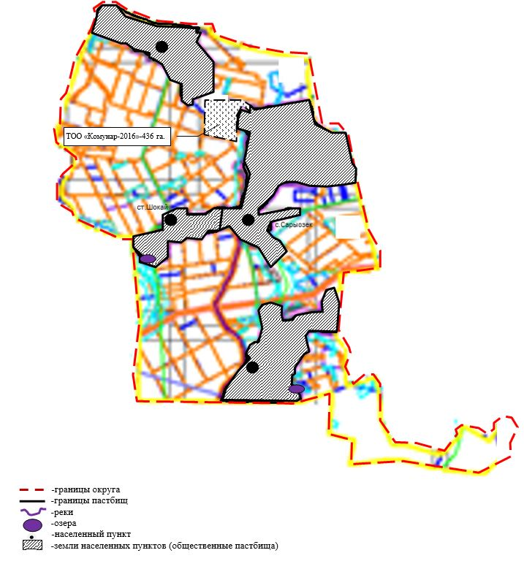

Приложение 87
к Плану по управлению пастбищами и их
использованию на территории земель
Осакаровского района на 2022 – 2023
годы.
Схема (карта) расположения пастбищ на территории административно - территориальной единицы в разрезе категорий земель, собственников земельных участков и землепользователей на основании правоустанавливающих документов сельского округа Сункар Осакаровского района.

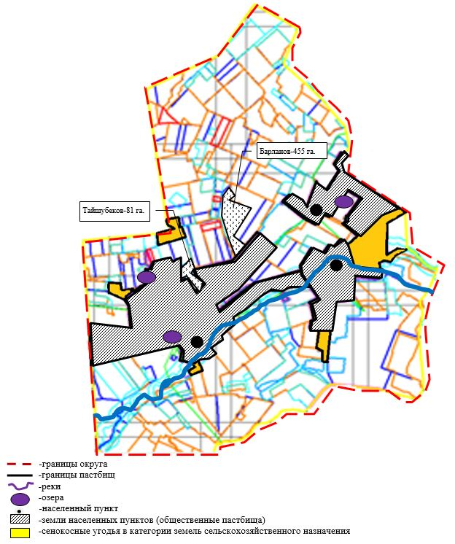

Приложение 88
к Плану по управлению пастбищами и их
использованию на территории земель
Осакаровского района на 2022 – 2023
годы.
Схема (карта) расположения пастбищ на территории административно - территориальной единицы в разрезе категорий земель, собственников земельных участков и землепользователей на основании правоустанавливающих документов Тельманского сельского округа Осакаровского района.

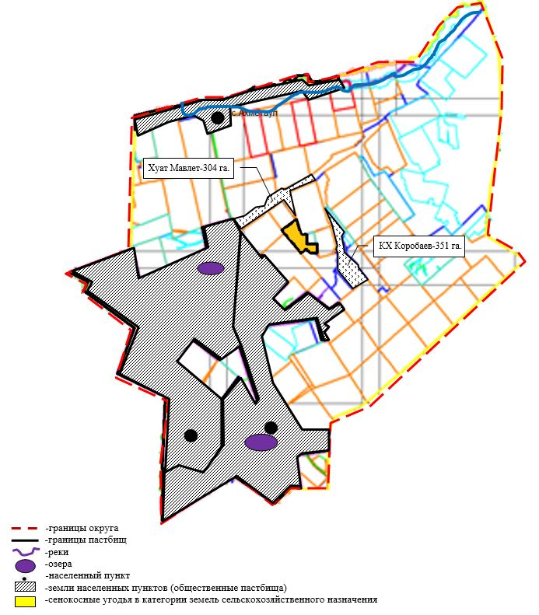

Приложение 89
к Плану по управлению пастбищами и их
использованию на территории земель
Осакаровского района на 2022 – 2023
годы.
Схема (карта) расположения пастбищ на территории административно - территориальной единицы в разрезе категорий земель, собственников земельных участков и землепользователей на основании правоустанавливающих документов Трудового сельского округа Осакаровского района.

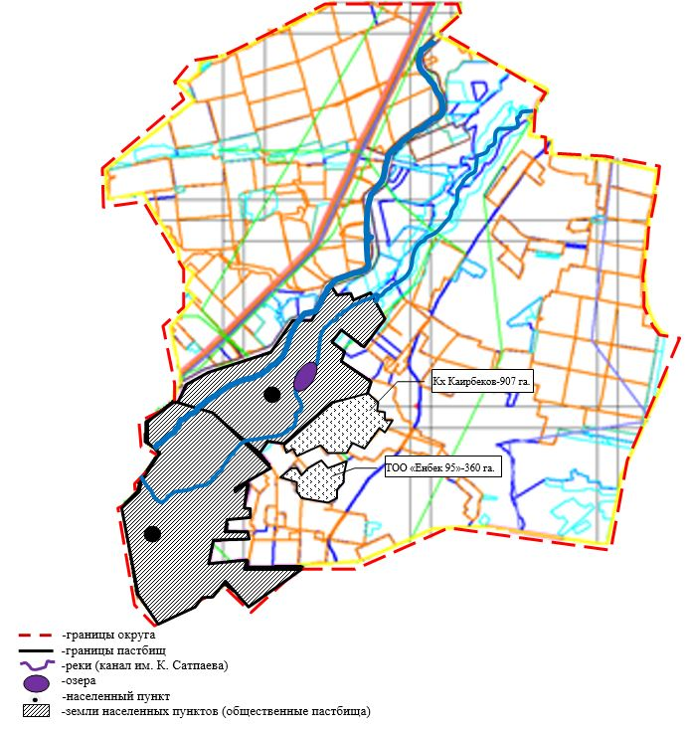

Приложение 90
к Плану по управлению пастбищами и их
использованию на территории земель
Осакаровского района на 2022 – 2023
годы.
Схема (карта) расположения пастбищ на территории административно - территориальной единицы в разрезе категорий земель, собственников земельных участков и землепользователей на основании правоустанавливающих документов Шидертинского сельского округа Осакаровского района.

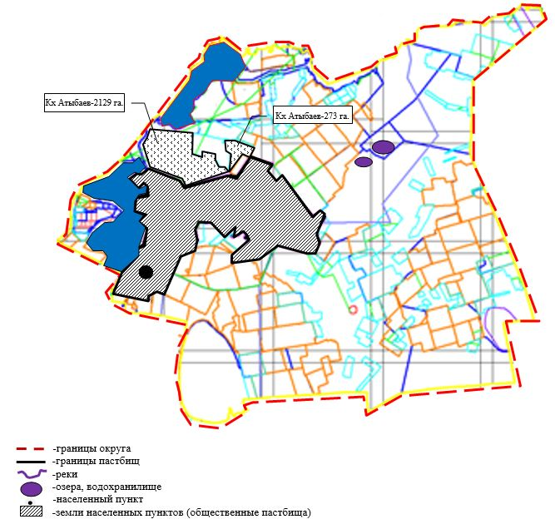

Приложение 91
к Плану по управлению пастбищами и их
использованию на территории земель
Осакаровского района на 2022 – 2023
годы.
Схема (карта) расположения пастбищ на территории административно - территориальной единицы в разрезе категорий земель, собственников земельных участков и землепользователей на основании правоустанавливающих документов поселка Осакаровка Осакаровского района.

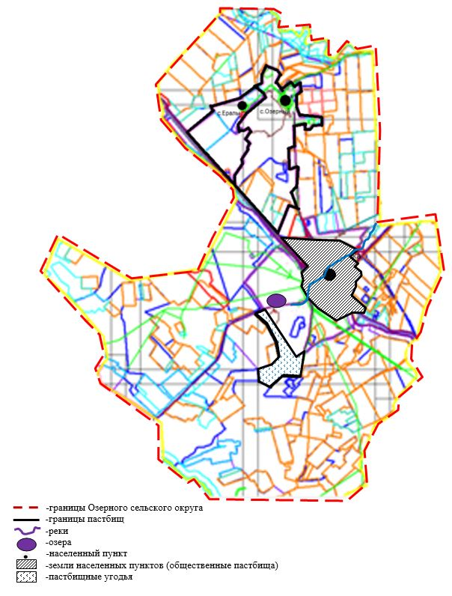

Приложение 92
к Плану по управлению пастбищами и их
использованию на территории земель
Осакаровского района на 2022 – 2023
годы.
Схема (карта) расположения пастбищ на территории административно - территориальной единицы в разрезе категорий земель, собственников земельных участков и землепользователей на основании правоустанавливающих документов поселка Молодежный Осакаровского района.

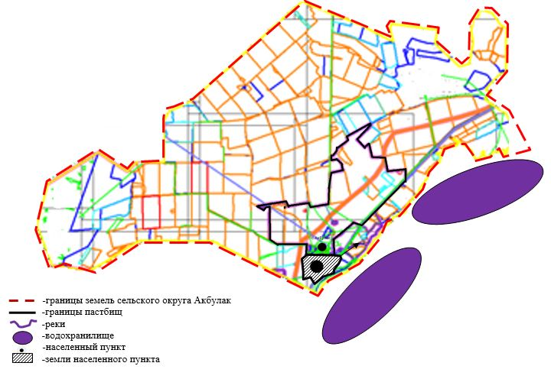

Приложение 93
к Плану по управлению пастбищами и их
использованию на территории земель
Осакаровского района на 2022 – 2023
годы.
Карта с обозначением внешних и внутренних границ и площадей пастбищ, необходимых для удовлетворения нужд населения для выпаса сельскохозяйственных животных личного подворья, в зависимости от местных условий и особенностей сельского округа Акбулак Осакаровского района.

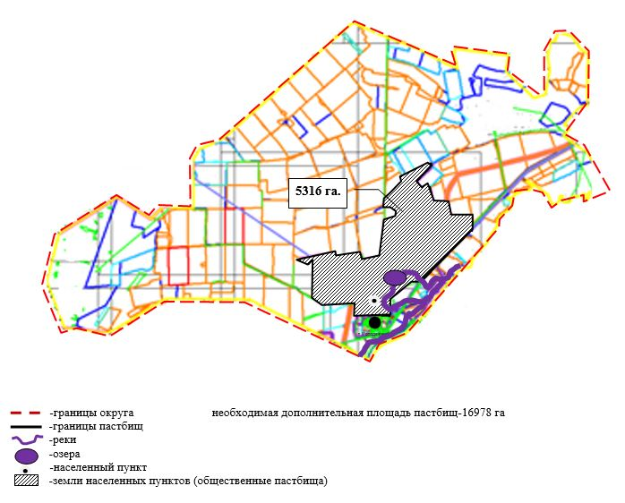

Приложение 94
к Плану по управлению пастбищами и их
использованию на территории земель
Осакаровского района на 2022 – 2023
годы.
Карта с обозначением внешних и внутренних границ и площадей пастбищ, необходимых для удовлетворения нужд населения для выпаса сельскохозяйственных животных личного подворья, в зависимости от местных условий и особенностей Батпактинского сельского округа Осакаровского района.

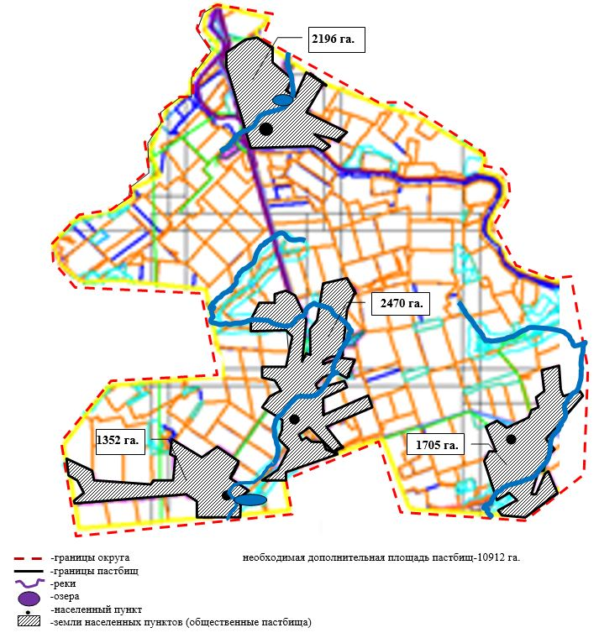

Приложение 95
к Плану по управлению пастбищами и их
использованию на территории земель
Осакаровского района на 2022 – 2023
годы.
Карта с обозначением внешних и внутренних границ и площадей пастбищ, необходимых для удовлетворения нужд населения для выпаса сельскохозяйственных животных личного подворья, в зависимости от местных условий и особенностей сельского округа Жансары Осакаровского района.

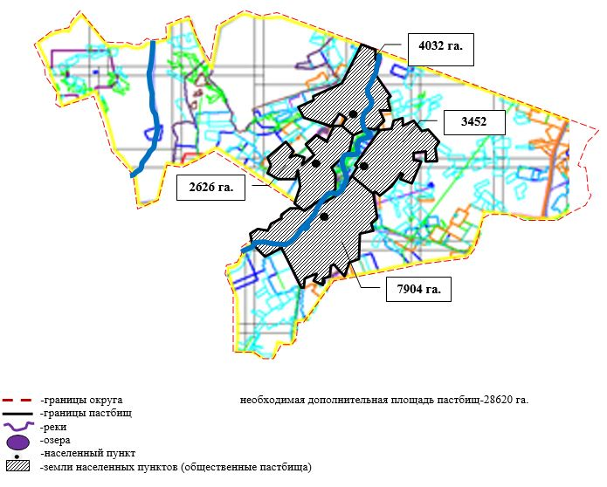

Приложение 96
к Плану по управлению пастбищами и их
использованию на территории земель
Осакаровского района на 2022 – 2023
годы.
Карта с обозначением внешних и внутренних границ и площадей пастбищ, необходимых для удовлетворения нужд населения для выпаса сельскохозяйственных животных личного подворья, в зависимости от местных условий и особенностей сельского округа Есиль Осакаровского района.

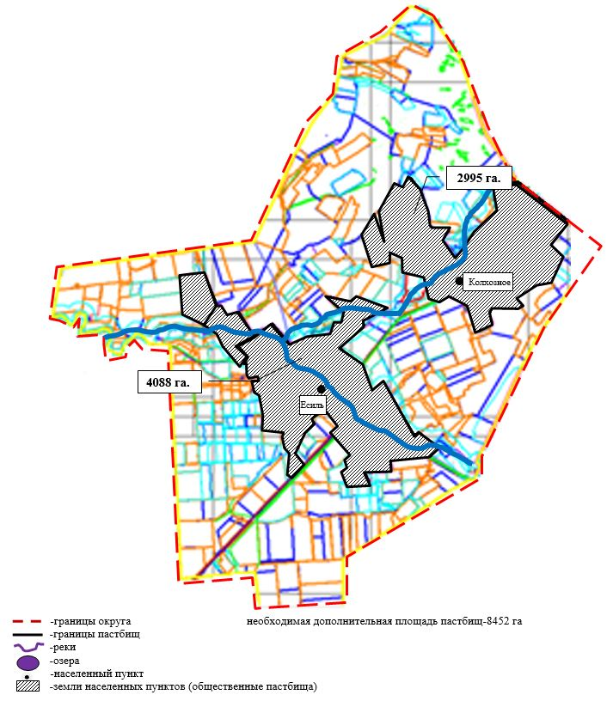

Приложение 97
к Плану по управлению пастбищами и их
использованию на территории земель
Осакаровского района на 2022 – 2023
годы.
Карта с обозначением внешних и внутренних границ и площадей пастбищ, необходимых для удовлетворения нужд населения для выпаса сельскохозяйственных животных личного подворья, в зависимости от местных условий и особенностей Звездного сельского округа Осакаровского района.

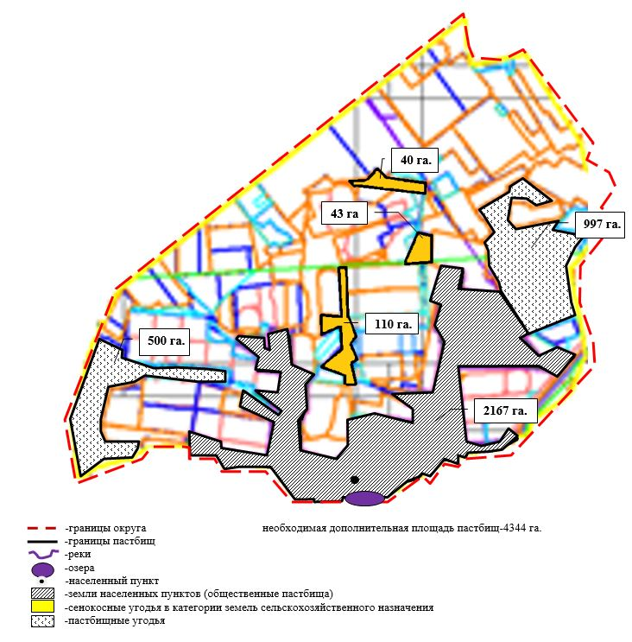

Приложение 98
к Плану по управлению пастбищами и их
использованию на территории земель
Осакаровского района на 2022 – 2023
годы.
Карта с обозначением внешних и внутренних границ и площадей пастбищ, необходимых для удовлетворения нужд населения для выпаса сельскохозяйственных животных личного подворья, в зависимости от местных условий и особенностей Иртышского сельского округа Осакаровского района.

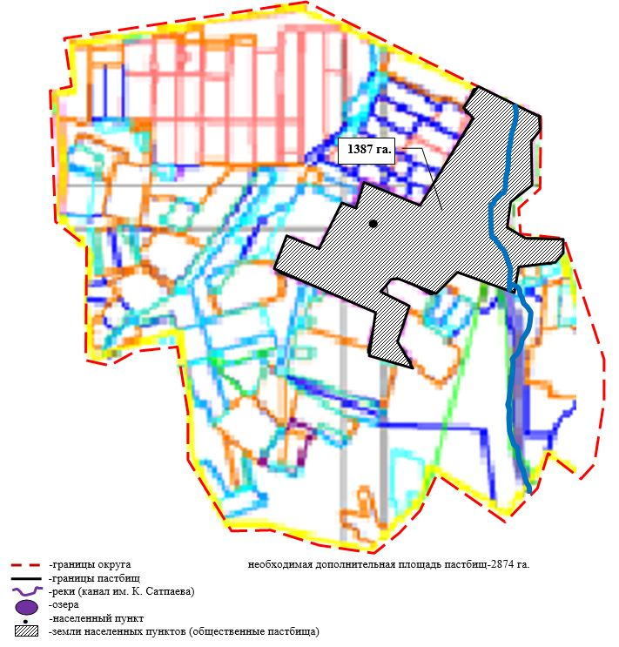

Приложение 99
к Плану по управлению пастбищами и их
использованию на территории земель
Осакаровского района на 2022 – 2023
годы.
Карта с обозначением внешних и внутренних границ и площадей пастбищ, необходимых для удовлетворения нужд населения для выпаса сельскохозяйственных животных личного подворья, в зависимости от местных условий и особенностей сельского округа Карагайлы Осакаровского района.

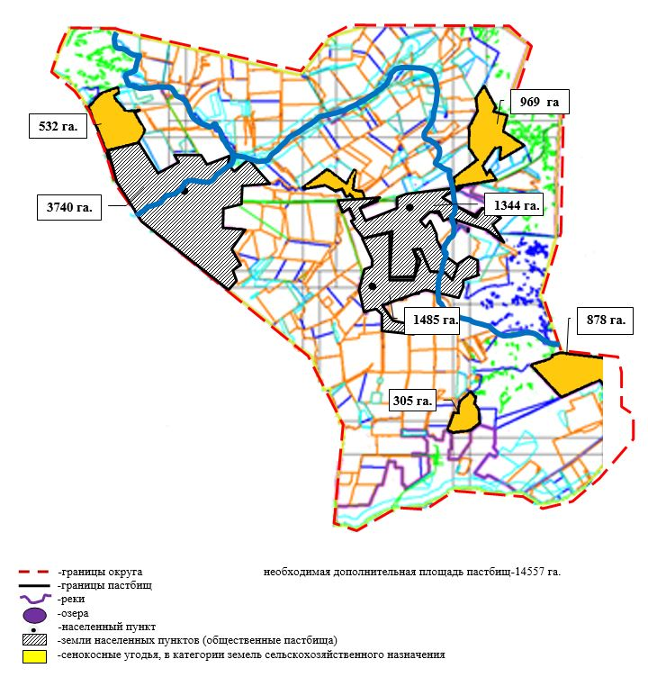

Приложение 100
к Плану по управлению пастбищами и их
использованию на территории земель
Осакаровского района на 2022 – 2023
годы.
Карта с обозначением внешних и внутренних границ и площадей пастбищ, необходимых для удовлетворения нужд населения для выпаса сельскохозяйственных животных личного подворья, в зависимости от местных условий и особенностей Каратомарского сельского округа Осакаровского района.

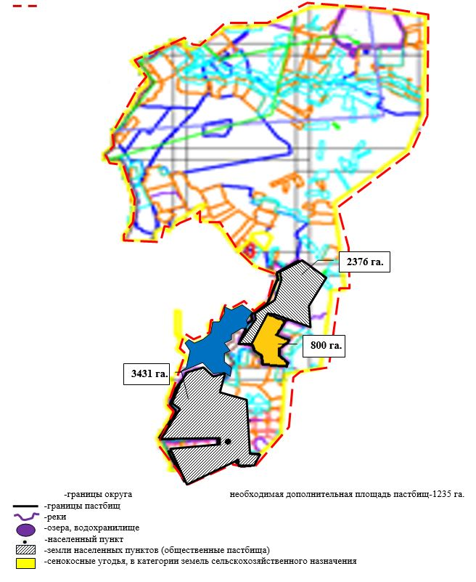

Приложение 101
к Плану по управлению пастбищами и их
использованию на территории земель
Осакаровского района на 2022 – 2023
годы.
Карта с обозначением внешних и внутренних границ и площадей пастбищ, необходимых для удовлетворения нужд населения для выпаса сельскохозяйственных животных личного подворья, в зависимости от местных условий и особенностей Кундуздинского сельского округа Осакаровского района.

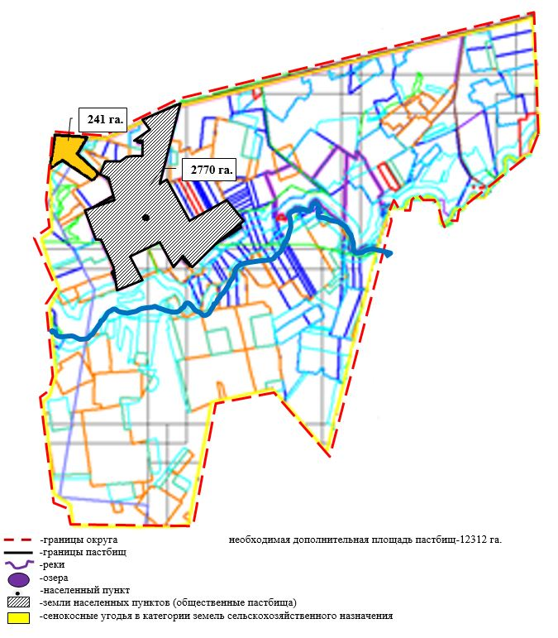

Приложение 102
к Плану по управлению пастбищами и их
использованию на территории земель
Осакаровского района на 2022 – 2023
годы.
Карта с обозначением внешних и внутренних границ и площадей пастбищ, необходимых для удовлетворения нужд населения для выпаса сельскохозяйственных животных личного подворья, в зависимости от местных условий и особенностей Маржанкольского сельского округа Осакаровского района.

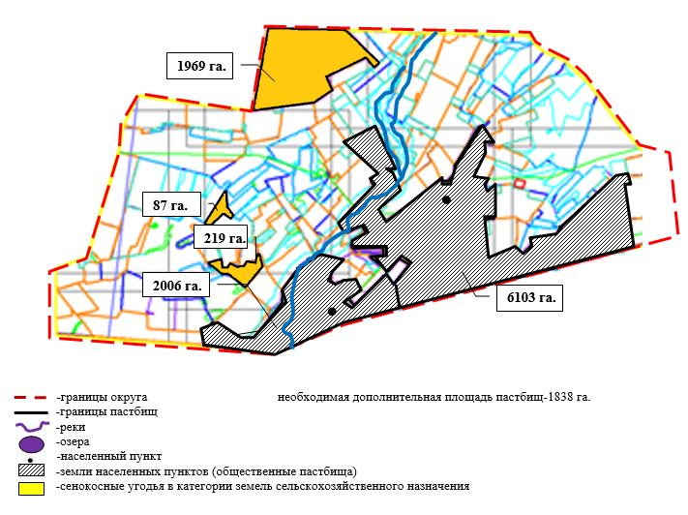

Приложение 103
к Плану по управлению пастбищами и их
использованию на территории земель
Осакаровского района на 2022 – 2023
годы.
Карта с обозначением внешних и внутренних границ и площадей пастбищ, необходимых для удовлетворения нужд населения для выпаса сельскохозяйственных животных личного подворья, в зависимости от местных условий и особенностей Мирного сельского округа Осакаровского района.

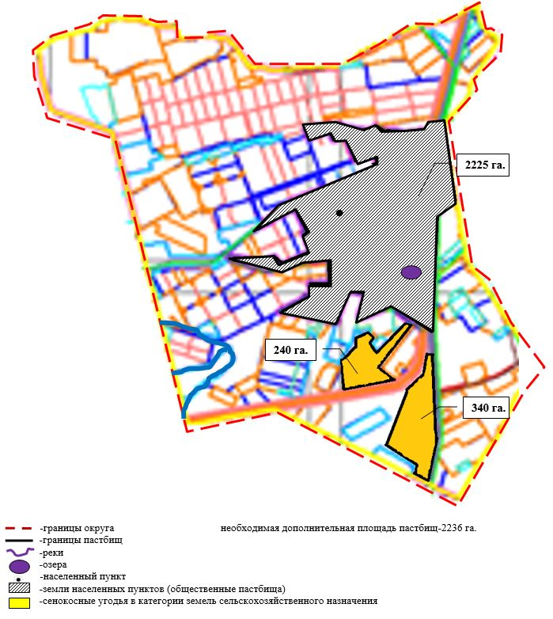

Приложение 104
к Плану по управлению пастбищами и их
использованию на территории земель
Осакаровского района на 2022 – 2023
годы.
Карта с обозначением внешних и внутренних границ и площадей пастбищ, необходимых для удовлетворения нужд населения для выпаса сельскохозяйственных животных личного подворья, в зависимости от местных условий и особенностей Николаевского сельского округа Осакаровского района.

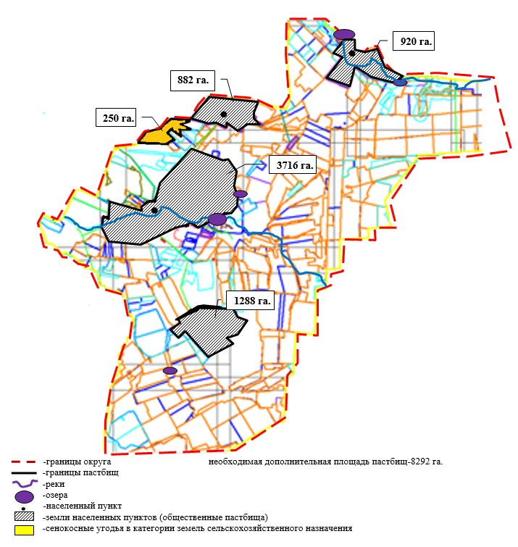

Приложение 105
к Плану по управлению пастбищами и их
использованию на территории земель
Осакаровского района на 2022 – 2023
годы.
Карта с обозначением внешних и внутренних границ и площадей пастбищ, необходимых для удовлетворения нужд населения для выпаса сельскохозяйственных животных личного подворья, в зависимости от местных условий и особенностей Озерного сельского округа Осакаровского района.

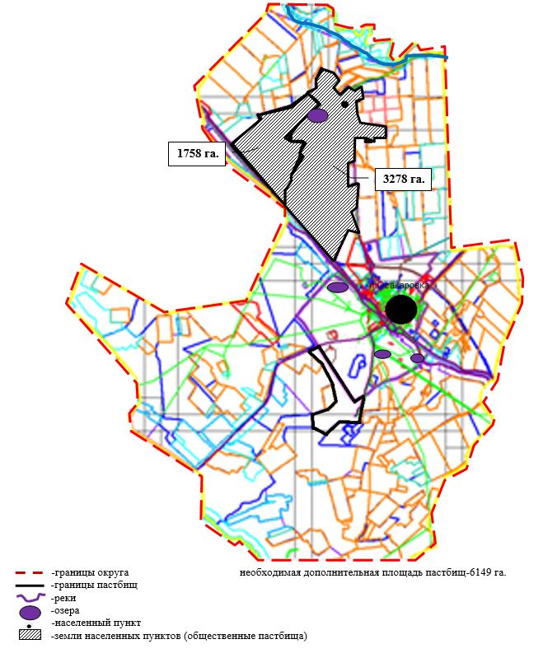

Приложение 106
к Плану по управлению пастбищами и их
использованию на территории земель
Осакаровского района на 2022 – 2023
годы.
Карта с обозначением внешних и внутренних границ и площадей пастбищ, необходимых для удовлетворения нужд населения для выпаса сельскохозяйственных животных личного подворья, в зависимости от местных условий и особенностей Пионерского сельского округа Осакаровского района

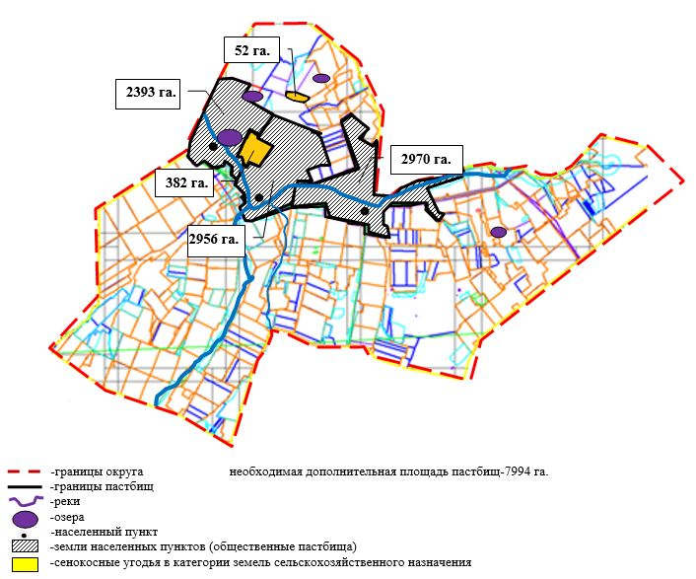

Приложение 107
к Плану по управлению пастбищами и их
использованию на территории земель
Осакаровского района на 2022 – 2023
годы.
Карта с обозначением внешних и внутренних границ и площадей пастбищ, необходимых для удовлетворения нужд населения для выпаса сельскохозяйственных животных личного подворья, в зависимости от местных условий и особенностей Родниковского сельского округа Осакаровского района.

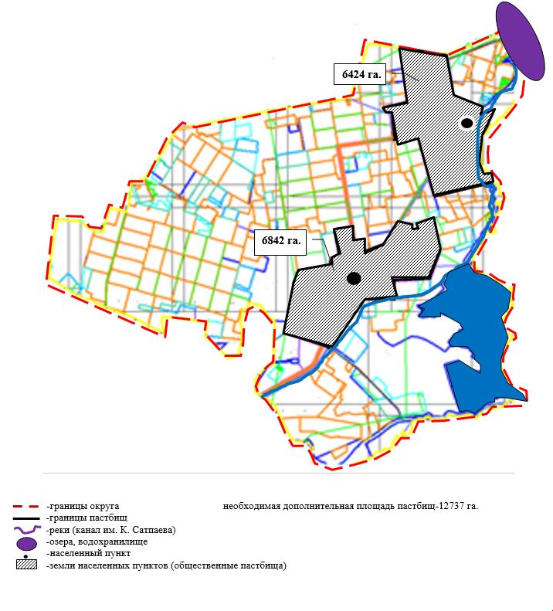

Приложение 108
к Плану по управлению пастбищами и их
использованию на территории земель
Осакаровского района на 2022 – 2023
годы.
Карта с обозначением внешних и внутренних границ и площадей пастбищ, необходимых для удовлетворения нужд населения для выпаса сельскохозяйственных животных личного подворья, в зависимости от местных условий и особенностей Садового сельского округа Осакаровского района.

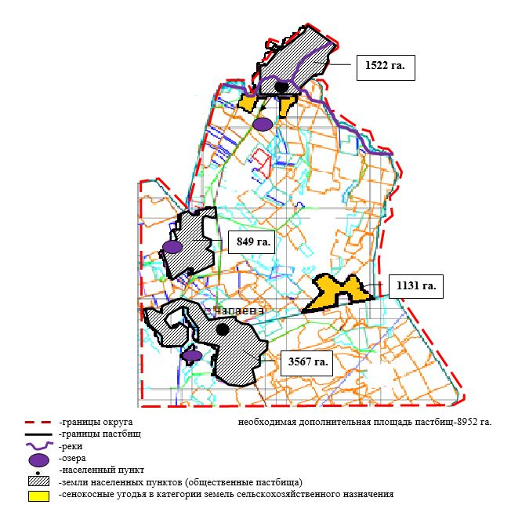

Приложение 109
к Плану по управлению пастбищами и их
использованию на территории земель
Осакаровского района на 2022 – 2023
годы.
Карта с обозначением внешних и внутренних границ и площадей пастбищ, необходимых для удовлетворения нужд населения для выпаса сельскохозяйственных животных личного подворья, в зависимости от местных условий и особенностей сельского округа Сарыозек Осакаровского района.

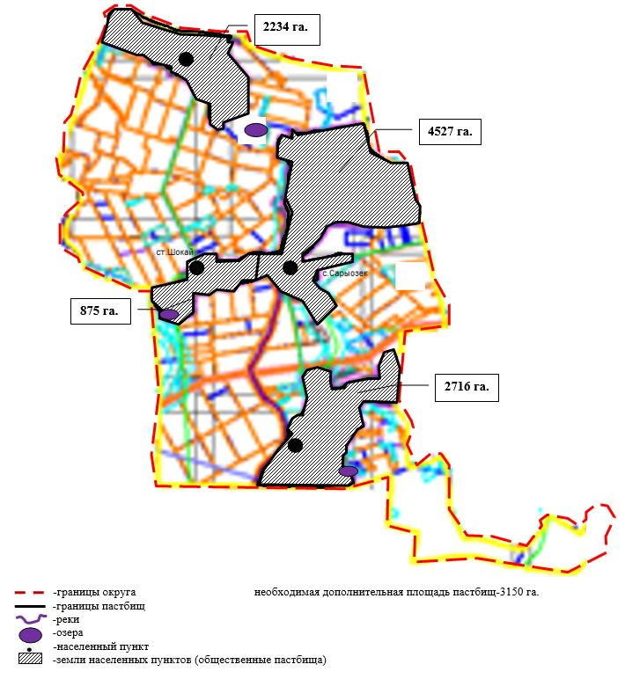

Приложение 110
к Плану по управлению пастбищами и их
использованию на территории земель
Осакаровского района на 2022 – 2023
годы.
Карта с обозначением внешних и внутренних границ и площадей пастбищ, необходимых для удовлетворения нужд населения для выпаса сельскохозяйственных животных личного подворья, в зависимости от местных условий и особенностей сельского округа Сункар Осакаровского района

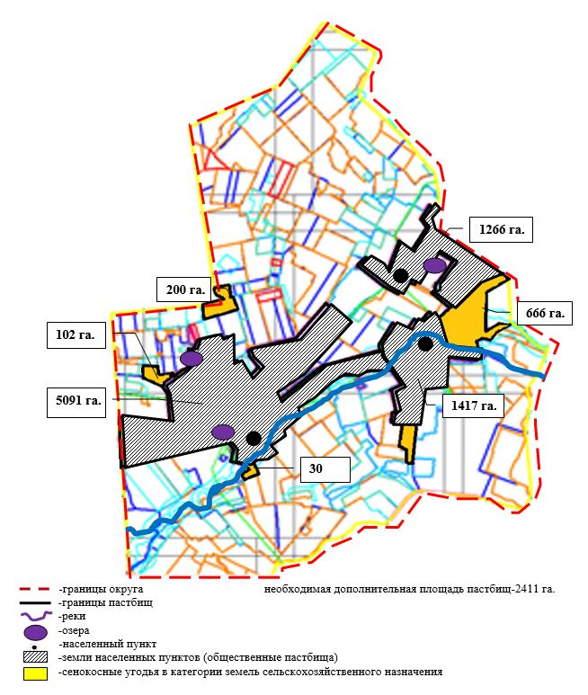

Приложение 111
к Плану по управлению пастбищами и их
использованию на территории земель
Осакаровского района на 2022 – 2023
годы.
Карта с обозначением внешних и внутренних границ и площадей пастбищ, необходимых для удовлетворения нужд населения для выпаса сельскохозяйственных животных личного подворья, в зависимости от местных условий и особенностей Тельманского сельского округа Осакаровского района.

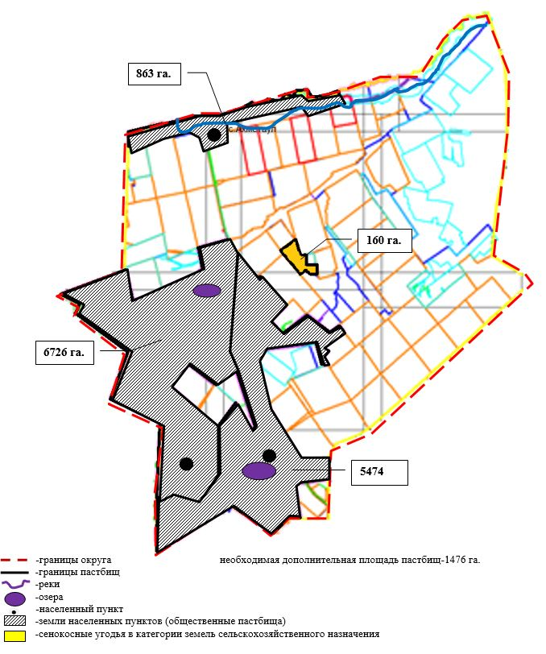

Приложение 112
к Плану по управлению пастбищами и их
использованию на территории земель
Осакаровского района на 2022 – 2023
годы.
Карта с обозначением внешних и внутренних границ и площадей пастбищ, необходимых для удовлетворения нужд населения для выпаса сельскохозяйственных животных личного подворья, в зависимости от местных условий и особенностей Трудового сельского округа Осакаровского района.

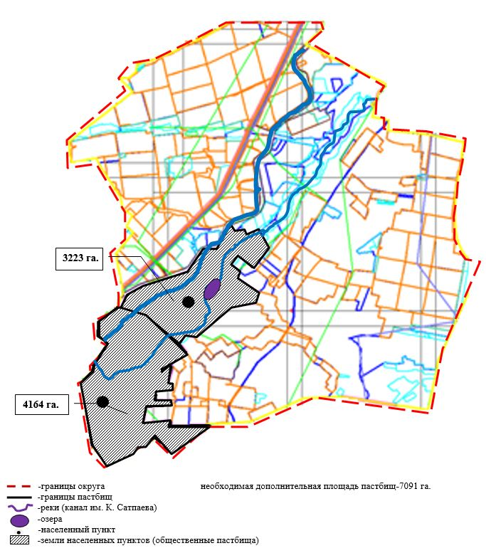

Приложение 113
к Плану по управлению пастбищами и их
использованию на территории земель
Осакаровского района на 2022 – 2023
годы.
Карта с обозначением внешних и внутренних границ и площадей пастбищ, необходимых для удовлетворения нужд населения для выпаса сельскохозяйственных животных личного подворья, в зависимости от местных условий и особенностей Шидертинского сельского округа Осакаровского района.

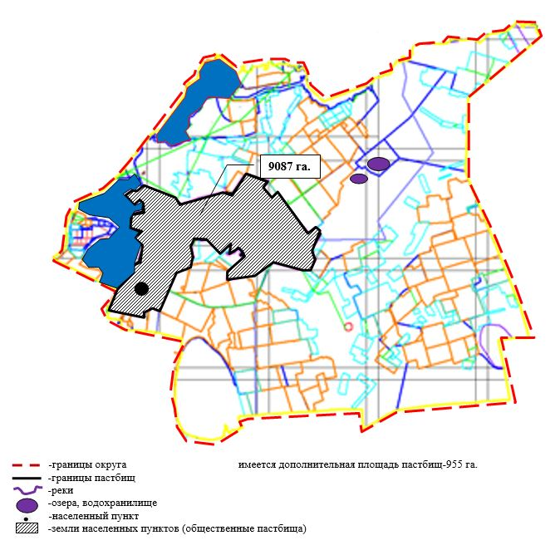

Приложение 114
к Плану по управлению пастбищами и их
использованию на территории земель
Осакаровского района на 2022 – 2023
годы.
Карта с обозначением внешних и внутренних границ и площадей пастбищ, необходимых для удовлетворения нужд населения для выпаса сельскохозяйственных животных личного подворья, в зависимости от местных условий и особенностей поселка Осакаровка Осакаровского района.

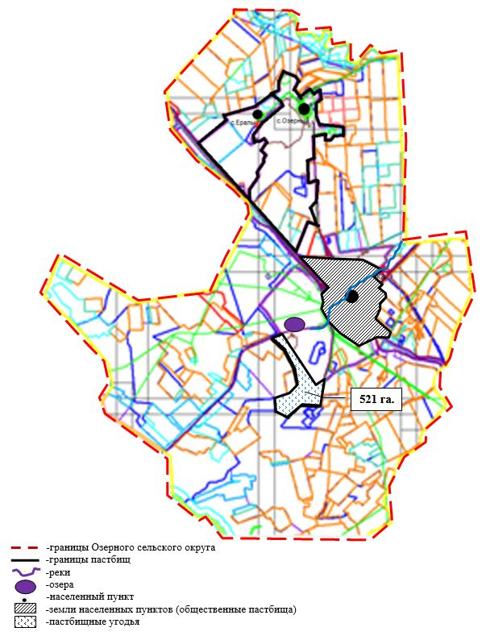

Приложение 115
к Плану по управлению пастбищами и их
использованию на территории земель
Осакаровского района на 2022 – 2023
годы.
Карта с обозначением внешних и внутренних границ и площадей пастбищ, необходимых для удовлетворения нужд населения для выпаса сельскохозяйственных животных личного подворья, в зависимости от местных условий и особенностей поселка Молодежный Осакаровского района.

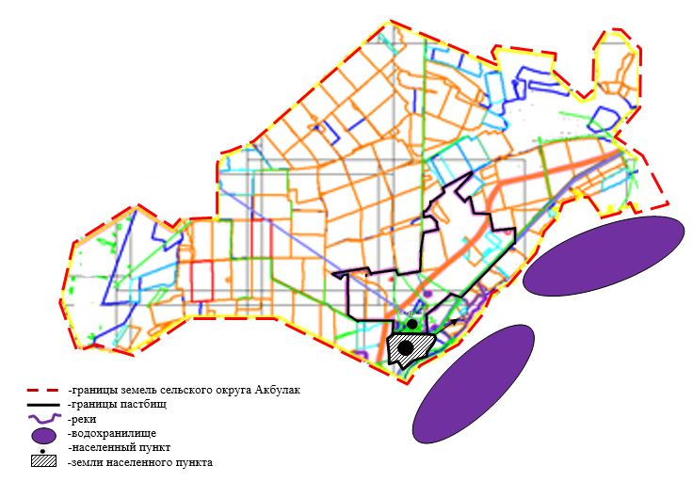

Приложение 116
к Плану по управлению пастбищами и их
использованию на территории земель
Осакаровского района на 2022 – 2023
годы.
Календарный график по использованию пастбищ, устанавливающий сезонные маршруты выпаса и передвижения сельскохозяйственных животных.
 | Номера полей
 | I | II | III
 | Подтравливание с 25.04 по 9.05 З-х кратное стравливание: 10.05-15.06 16.06-30.06 23.08-06.09 | Однократное стравливание 01.07.-22.08 | Однократное стравливание 7.09-21.10
 | Однократное стравливание 01.07.-22.08 | Однократное стравливание 7.09-21.10 | Подтравливание с 25.04 по 9.05 З-х кратное стравливание: 10.05-15.06 16.06-30.06 23.08-06.09
 | Однократное стравливание 7.09-21.10 | Подтравливание с 25.04 по 9.05 З-х кратное стравливание: 10.05-15.06 16.06-30.06 23.08-06.09 | Однократное стравливание 01.07.-22.08
№ п/п | Наименование сельского округа | Начало выпаса скота на пастбищах | Возврат скота с пастбищ
1 | Акбулак | 1-ая половина мая месяца | Конец сентября месяца
2 | Батпактинский | 1-ая половина мая месяца | Конец сентября месяца
3 | Жансары | 1-ая половина мая месяца | Конец сентября месяца
4 | Есиль | 1-ая половина мая месяца | Конец сентября месяца
5 | Звездный | 1-ая половина мая месяца | Конец сентября месяца
6 | Иртышский | 1-ая половина мая месяца | Конец сентября месяца
7 | Карагайлы | 1-ая половина мая месяца | Конец сентября месяца
8 | Каратомарский | 1-ая половина мая месяца | Конец сентября месяца
9 | Кундуздинский | 1-ая половина мая месяца | Конец сентября месяца
10 | Маржанкольский | 1-ая половина мая месяца | Конец сентября месяца
11 | Мирный | 1-ая половина мая месяца | Конец сентября месяца
12 | Николаевский | 1-ая половина мая месяца | Конец сентября месяца
13 | Озерный | 1-ая половина мая месяца | Конец сентября месяца
14 | Пионерский | 1-ая половина мая месяца | Конец сентября месяца
15 | Родниковский | 1-ая половина мая месяца | Конец сентября месяца
16 | Садовый | 1-ая половина мая месяца | Конец сентября месяца
17 | Сарыозек | 1-ая половина мая месяца | Конец сентября месяца
18 | Сункар | 1-ая половина мая месяца | Конец сентября месяца
19 | Тельманский | 1-ая половина мая месяца | Конец сентября месяца
20 | Трудовой | 1-ая половина мая месяца | Конец сентября месяца
21 | Шидертинский | 1-ая половина мая месяца | Конец сентября месяца
22 | П. Осакаровка | 1-ая половина мая месяца | Конец сентября месяца
23 | П. Молодежное | 1-ая половина мая месяца | Конец сентября месяца
Приложение 117
к Плану по управлению пастбищами и их
использованию на территории земель
Осакаровского района на 2022 – 2023
годы.
Землепользование района в разрезе сельских округов и поселков
№ п/п | Наименование сельского округа | Общая площадь территории | В том числе гектар |  |  |  | Вся посевная площадь
 |  |  | Земли сельских населенных пунктов | Земли сельскохозяйственного назначения | Земли запаса и специального фонда | прочие
1 | Акбулак | 60056 | 13157 | 42060 | 648 | 1188 | 32486
2 | Батпакинский | 56946 | 7963 | 47011 | 51 | 657 | 37871
3 | Жансары | 105082 | 16960 | 56011 | 3121 | 2902 | 7447
4 | Есиль | 44224 | 5605 | 32721 | 5813 | 2360 | 22993
5 | Звездный | 14351 | 2914 | 10256 | 1142 | 142 | 8173
6 | Иртышский | 11944 | 1701 | 9666 | 444 | 617 | 5068
7 | Карагайлы | 68911 | 7907 | 56574 | 1415 | 1624 | 35951
8 | Каратомарский | 51187 | 6606 | 40417 | 77 | 1186 | 9147
9 | Кундуздинский | 37155 | 4506 | 27969 | 4154 | 181 | 9517
10 | Маржанкольский | 39237 | 6312 | 28479 | 4238 | 615 | 15069
11 | Мирный | 13313 | 2233 | 9234 | 1433 | 496 | 6515
12 | Николаевский | 53899 | 5506 | 45668 | 2543 | 2043 | 29219
13 | Озерный | 49034 | 4819 | 41246 | 2594 | 279 | 21775
14 | Пионерский | 66822 | 7987 | 57372 | 985 | 668 | 35493
15 | Родниковский | 74837 | 6553 | 64694 | 1945 | 397 | 37418
16 | Садовый | 97835 | 6778 | 85230 | 4245 | 2691 | 34097
17 | Сарыозек | 41738 | 3536 | 32657 | 3651 | 719 | 22554
18 | Сункар | 46015 | 3869 | 33389 | 7872 | 474 | 19159
19 | Тельманский | 47807 | 7130 | 33324 | 4613 | 1319 | 20875
20 | Трудовой | 57206 | 7196 | 48926 | 1315 | 871 | 27819
21 | Шидертинский | 90664 | 15474 | 67978 | 2219 | 395 | 20025
22 | п.Осакаровка | 0 | 0 | 0 | 0 | 0 | 0
23 | п. Молодежное | 0 | 0 | 0 | 0 | 0 | 0
Всего |  | 1128263 | 144712 | 870882 | 54518 | 21824 | 458671
Приложение 118
к Плану по управлению пастбищами и их
использованию на территории земель
Осакаровского района на 2022– 2023
годы.
Пастбищные угодья в разрезе сельских округов и поселков
№ п/п | Наименование сельского округа | Площадь пастбищ гектар
 |  | общая | из них:
 |  |  | Улучшенное, включающие коренное улучшение | обводненные
1 | Акбулак | 11530 | 2766 | 1076
2 | Батпакинский | 16475 | 2294 | 2286
3 | Жансары | 87290 | 15693 | 13505
4 | Есиль | 17544 | 2293 | 2361
5 | Звездный | 5891 | 852 | 0
6 | Иртышский | 6104 | 1809 | 1179
7 | Карагайлы | 29065 | 5853 | 12246
8 | Каратомарский | 36908 | 4225 | 10043
9 | Кундуздинский | 25908 | 8988 | 5056
10 | Маржанкольский | 21895 | 6529 | 2422
11 | Мирный | 5588 | 2205 | 351
12 | Николаевский | 21713 | 4801 | 7597
13 | Озерный | 24221 | 4624 | 6160
14 | Пионерский | 29545 | 5872 | 1102
15 | Родниковский | 32165 | 6509 | 2813
16 | Садовый | 52346 | 12877 | 23406
17 | Сарыозек | 15840 | 2268 | 2095
18 | Сункар | 24866 | 5498 | 1552
19 | Тельманский | 23751 | 5428 | 4810
20 | Трудовой | 25652 | 3110 | 3889
21 | Шидертинский | 55866 | 9711 | 8164
22 | п. Осакаровка | 0 | 0 | 0
23 | п.Молодежное | 0 | 0 | 0
ИТОГО |  | 570163 | 114205 | 112113
Приложение 119
к Плану по управлению пастбищами и их
использованию на территории земель
Осакаровского района на 2022 – 2023
годы.
Информация по имеющимся ветеринарно-санитарным объектам в разрезе сельских округов:
№п/п | Наименование сельского округа | ветеринарные пункты | скотомогильники | Убойные пункты | Убойные площадки
1 | Акбулак | 1 | 1
2 | Батпактинский | 1 | 1 | 1 | 1
3 | Жансары | 1 | 1 |  | 1
4 | Есиль | 1 | 1 |  | 1
5 | Звездный | 1 | 1 |  | 1
6 | Иртышский | 1 | 1
7 | Карагайлы | 1 | 1 |  | 1
8 | Каратомарский | 1 | 1 |  | 1
9 | Кундуздинский | 1 | 1 |  | 1
10 | Маржанкольский | 1 | 1 |  | 1
11 | Мирный | 1 | 1 |  | 1
12 | Николаевский | 1 | 1 |  | 1
13 | Озерный | 1 | 1 |  | 1
14 | Пионерский | 1 | 1
15 | Родниковский | 1 | 1
16 | Садовый | 1 | 1 |  | 1
17 | Сарыозек | 1 | 1
18 | Сункар | 1 | 1 |  | 1
19 | Тельманский | 1 | 1
20 | Трудовой | 1 | 1
21 | Шидертинский | 1 | 1 |  | 1
22 | П.Осакаровка | 1 | 1
23 | П.Молодежный | 1 | 1 |  | 1
 | Итого | 23 | 24 | 1 | 15
Приложение 120
к Плану по управлению пастбищами и их
использованию на территории земель
Осакаровского района на 2022 – 2023
годы.
Информация о наличии сельскохозяйственных животных в разрезе сельских округов:
№п/п | Наименование сельского округа | лошади | КРС |  | МРС
 |  |  | маточное | быки производители, молодняк
1 | Акбулак | 1030 | 1046 | 1784 | 3770
2 | Батпактинский | 1382 | 850 | 1190 | 1900
3 | Жансары | 5150 | 3079 | 3421 | 5781
4 | Есиль | 195 | 1100 | 1350 | 1970
5 | Звездный | 789 | 118 | 200 | 682
6 | Иртышский | 205 | 178 | 271 | 910
7 | Карагайлы | 582 | 1303 | 1981 | 3400
8 | Каратомарский | 1015 | 700 | 1000 | 1559
9 | Кундуздинский | 1250 | 348 | 461 | 2530
10 | Маржанкольский | 1065 | 351 | 538 | 1950
11 | Мирный | 298 | 192 | 338 | 289
12 | Николаевский | 580 | 703 | 1127 | 1002
13 | Озерный | 500 | 575 | 1033 | 1700
14 | Пионерский | 689 | 780 | 1036 | 1600
15 | Родниковский | 1300 | 879 | 1014 | 4560
16 | Садовый | 1978 | 1306 | 1774 | 1277
17 | Сарыозек | 515 | 675 | 778 | 2930
18 | Сункар | 702 | 710 | 890 | 1153
19 | Тельманский | 800 | 888 | 622 | 2779
20 | Трудовой | 500 | 1198 | 1832 | 1006
21 | Шидертинский | 400 | 372 | 598 | 1145
22 | П.Осакаровка | 415 | 805 | 952 | 3064
23 | П.Молодежный | 600 | 556 | 889 | 1726
 | Итого | 21940 | 18712 | 25079 | 48683
Приложение 121
к Плану по управлению пастбищами и их
использованию на территории земель
Осакаровского района на 2022 – 2023
годы.
Предельно допустимая норма нагрузки на общую площадь пастбищ:
Область | Природная зона | Экологогеографическийрайон (подзона) | Тип пастбищ (преобладающий) | Продолжительность пастбищного периода, дней | Норма площади пастбищ на 1 голову сельскохозяйственных животных на восстановленных и деградированных угодьях, гектар
 |  |  |  |  | крупный рогатый скот |  | овцы и козы |  | лошади |  | верблюды
 |  |  |  |  | восстановленные | деградированные | восстановленные | деградированные | восстановленные | деградированные | восстановленные | деградированные
1 | 2 | 3 | 4 | 5 | 6 | 7 | 8 | 9 | 10 | 11 | 12 | 13
Карагандинская | Степная | Умеренно-сухая степь | Ковылково-типчаковые с полынно-кокпековыми на солонцах | 180-190 | 13,0 | 19,0 | 2,6 | 3,8 | 15,6 | 22,8 | 18,2 | 26,2
Приложение 122
к Плану по управлению пастбищами и их
использованию на территории земель
Осакаровского района на 2022 – 2023
годы.
Количественно-качественные показатели сельскохозяйственных животных личных подворий Осакаровского района
№ п/п | Наиме  нование  с/окру  гов | КРС |  |  | в т.ч.  коровы |  |  | Овцы,  козы |  |  | Ло  ша  ди
 |  | ф  а  к  т | КХ,  ФХ | на  се  ле  ние | ф  а  к  т | КХ,  ФХ | на  се  ле  ние | ф  а  к  т | КХ,  ФХ | на  се  ле  ние | ф  а  к  т | КХ,  ФХ | на  се  ле  ние
1 | Акбулак | 18  95 | 11  38 | 75  7 | 10  51 | 60  2 | 44  9 | 27  07 | 58  3 | 21  24 | 82  8 | 26  9 | 55  9
2 | Батпактинский | 1878 | 42 | 1836 | 870 | 8 | 862 | 1777 | 94 | 1683 | 528 | 198 | 330
3 | Жансары | 467  6 | 357  6 | 110  0 | 318  7 | 217  6 | 101  1 | 472  9 | 183  0 | 289  9 | 155  1 | 98  3 | 56  8
4 | Есиль | 189  9 | 290 | 160  9 | 900 | 144 | 756 | 155  6 | 265 | 129  1 | 150 | 14 | 136
5 | Звездный | 238 | 116 | 122 | 126 | 65 | 61 | 439 | 88 | 351 | 780 | 741 | 39
6 | Иртышский | 315 | 220 | 95 | 186 | 121 | 65 | 582 | 56 | 526 | 187 | 151 | 36
7 | Карагайлы | 253  2 | 136 | 239  6 | 147  5 | 52 | 142  3 | 280  0 | 107 | 269  3 | 476 | 36 | 440
8 | Каратомарский | 700 | 30 | 670 | 325 | 24 | 301 | 1071 | 34 | 1037 | 127 | 0 | 127
9 | Кундуздинский | 750 | 433 | 317 | 400 | 265 | 135 | 2386 | 739 | 1647 | 942 | 557 | 385
10 | Маржанкольский | 724 | 134 | 590 | 360 | 53 | 307 | 1294 | 525 | 769 | 748 | 177 | 571
11 | Мирный | 462 |  | 462 | 185 |  | 185 | 200 | 10 | 190 | 228 | 10 | 218
12 | Николаевский | 147  9 | 268 | 121  1 | 746 | 132 | 614 | 830 | 408 | 422 | 597 | 257 | 340
13 | Озерный | 128  3 | 200 | 108  3 | 533 | 101 | 432 | 103  8 | 90 | 948 | 192 | 40 | 152
14 | Пионерский | 169  9 | 298 | 140  1 | 860 | 0 | 860 | 159  8 | 284 | 131  4 | 465 | 275 | 190
15 | Родниковский | 151  6 | 353 | 116  3 | 819 | 243 | 576 | 357  9 | 997 | 258  2 | 147  4 | 867 | 607
16 | Садовый | 100  0 | 262 | 738 | 520 | 112 | 408 | 108  4 | 304 | 780 | 104  0 | 758 | 282
17 | Сарыозек | 117  5 | 440 | 735 | 641 | 100 | 541 | 219  0 | 745 | 144  5 | 387 | 168 | 219
18 | Сункар | 1035 | 325 | 710 | 525 | 337 | 188 | 944 | 331 | 613 | 414 | 77 | 337
19 | Тельманский | 1232 | 224 | 1008 | 900 | 216 | 684 | 1307 | 36 | 1271 | 640 | 90 | 550
20 | Трудовой | 1788 | 800 | 988 | 947 | 498 | 449 | 632 | 193 | 439 | 261 | 182 | 79
21 | Шидертинский | 726 | 317 | 409 | 413 | 123 | 290 | 940 | 43 | 897 | 281 | 92 | 189
22 | п. Осакаровка | 1710 | 4 | 1706 | 982 | 2 | 980 | 2626 | 28 | 2598 | 424 | 3 | 421
23 | п. Молодежный | 941 |  | 941 | 350 |  | 350 | 1123 |  | 1123 | 429 |  | 429
 | ИТОГО: | 316  53 | 96  06 | 220  47 | 173  01 | 53  74 | 119  27 | 374  32 | 77  90 | 296  42 | 131  49 | 59  45 | 72  04

© 2012. РГП на ПХВ «Институт законодательства и правовой информации Республики Казахстан» Министерства юстиции Республики Казахстан

